Zapopan, Jalisco siendo las 10:14 horas del día 29 de Abril de 2021, en las instalaciones del Auditorio No. 1, ubicado en Unidad Administrativa Basílica, en esta ciudad; se celebra la Octava Sesión Ordinaria del año 2021, del Comité de Adquisiciones, del Municipio de Zapopan, Jalisco; convocada por el Lic. Edmundo Antonio Amutio Villa, representante del Presidente del Comité de Adquisiciones, con fundamento en lo dispuesto en el artículo 20, artículo 25 fracción II, artículo 28 y artículo 29 del Reglamento de Compras, Enajenaciones y Contratación de Servicios del Municipio de Zapopan, Jalisco.

Punto número uno del orden del día, lista de asistencia. Se procede a nombrar lista de asistencia, de conformidad con el Artículo 20 Y 26 fracción III del Reglamento de Compras, Enajenaciones y Contratación de Servicios del Municipio de Zapopan, Jalisco;

Estando presentes los integrantes con voz y voto:

Representante del Presidente del Comité de Adquisiciones.
Lic. Edmundo Antonio Amutio Villa.
Suplente.

Representante de la Cámara Nacional de Comercio, Servicios y Turismo de Guadalajara.
Lic. Alfonso Tostado González.
Titular.

Representante del Consejo Mexicano de Comercio Exterior.
Lic. Ernesto Tejeda Martín del Campo
Suplente.

Representante del Centro Empresarial de Jalisco S.P.
Confederación Patronal de la República Mexicana.
Lic. Andrés Alderete Vergara
Titular.

Representante del Consejo Agropecuario de Jalisco.
Lic. Juan Mora Mora.
Suplente.

Estando presentes los vocales permanentes con voz:
Contraloría Ciudadana.
Mtro. Juan Carlos Razo Martínez.
Suplente.

Tesorería Municipal
L.A.F. Talina Robles Villaseñor
Suplente.

Regidor Representante de la Fracción del Partido Acción Nacional.
Dr. José Antonio de la Torre Bravo
Titular

Representante de la Fracción del Partido Movimiento de Regeneración Nacional.
Mtro. Israel Jacobo Bojórquez
Suplente.

Secretario Técnico y Ejecutivo.
Cristian Guillermo León Verduzco
Titular.

Punto número dos del orden del día, declaración de quórum. Se declara que existe quórum legal requerido para sesionar válidamente a las 10:16 horas, de conformidad con el Artículo 30, del Reglamento de Compras, Enajenaciones y Contratación de Servicios del Municipio de Zapopan, Jalisco.

Punto número tres del orden del día, aprobación del orden del día. Para desahogar esta Octava Sesión Ordinaria del Comité de Adquisiciones Municipales, se propone el siguiente Orden del Día, de conformidad con el Reglamento de Compras, Enajenaciones y Contratación de Servicios del Municipio de Zapopan, Jalisco, Artículo 25 fracción IV, el cual solicito al Secretario de cuenta del mismo, por lo que se procede a dar inicio a esta sesión bajo el siguiente orden del día:
ORDEN DEL DIA:

- Registro de asistencia.
- Declaración de Quórum.
- Aprobación del orden del día.
- Agenda de Trabajo:

  - Presentación de cuadros de procesos de licitación pública con concurrencia del Comité, o.
  - Presentación de ser el caso e informe de adjudicaciones directas y,
  - Presentación de bases para su aprobación.

- Asuntos Varios

El C. Cristian Guillermo León Verduzco, Secretario Técnico del Comité de Adquisiciones, da cuenta de que se integra al desahogo de la presente sesión la Lic. María Fabiola Rodríguez Navarro Representante Titular del Consejo Coordinador de Jóvenes Empresarios del Estado de Jalisco.

El Lic. Edmundo Antonio Amutio Villa, representante suplente del Presidente del Comité de Adquisiciones, comenta está a su consideración el orden del día, por lo que en votación económica les pregunto si se aprueba, siendo la votación de la siguiente manera:

Aprobado por unanimidad de votos por parte de los integrantes del Comité presentes.

Punto Cuarto del orden del día. Agenda de Trabajo.

Punto 1) Presentación de cuadros de procesos de licitación de bienes o servicios y en su caso aprobación de los mismos, enviados previamente para su revisión y análisis de manera electrónica adjunto a la convocatoria.
Número de Cuadro: 01.08.2021
Licitación Pública Nacional con Participación del Comité: 202100375 Ronda 2
Área Requirente: Comisaria General de Seguridad Pública
Objeto de licitación: Adquisición de 3 canes con especialización en detección de sustancias explosivas y 2 canes con especialización en detección de narcóticos y armas de fuego, para formar parte del escudaron táctico canino.

Se pone a la vista el expediente de donde se desprende lo siguiente:

Proveedores que cotizan:
- Berenice Lucero Marín Uribe
- Todo Para Su Perro, S.A. de C.V.
- Compañía Mexicana de Protección, S. de R.L. de C.V.
- Humberto Zapata Salinas
Los licitantes cuyas proposiciones fueron desechadas:

Licitante | Motivo
Berenice Lucero Marín Uribe | Durante el Acto de presentación y apertura de proposiciones,  No Presentó:  -Formato de Cumplimiento de Obligaciones Fiscales (32D).  -Constancia de Situación Fiscal.
Compañía Mexicana de Protección, S. de R.L. de C.V. | Durante el Acto de presentación y apertura de proposiciones, se detectó:  Las actividades económicas que presentó en su constancia de situación fiscal, no guardan relación con el objeto de esta licitación.
Humberto Zapata Salinas | Durante el Acto de presentación y apertura de proposiciones,  No Presentó:  -Formato de Cumplimiento de Obligaciones Fiscales (32D).

Los licitantes cuyas proposiciones resultaron solventes son los que se muestran en el siguiente cuadro:

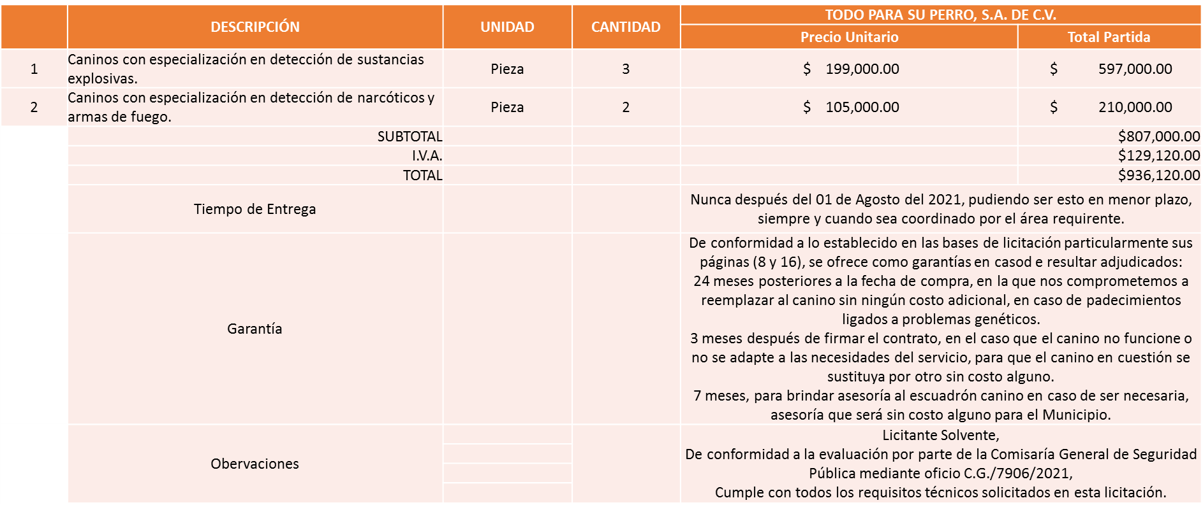

Responsable de la evaluación de las proposiciones:

Nombre | Cargo
Mtro. Roberto Alarcón Estrada | Comisario General de Seguridad Pública.

Mediante oficio de análisis técnico número C.G./7906/2021

De conformidad con los criterios establecidos en bases, al ofertar en mejores condiciones se pone a consideración por parte del área requirente la adjudicación a favor de:

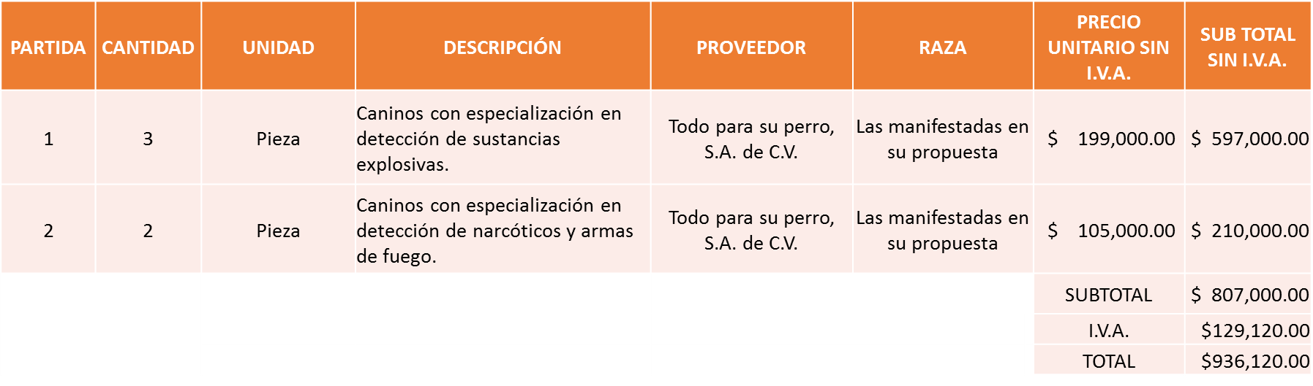

NOTA: Adicionalmente el licitante ofreció como valor agregado entregar 1 canino en doble propósito, el perro realizará el trabajo de Narcóticos y Armas de Fuego además del trabajo de patrulla (guarda y protección), mismo que será entregado con su respectiva certificación.

(Cabe mencionar que el fallo quedará condicionado debido a que según lo establecido en las bases de licitación, se realizará visita a las instalaciones del licitante adjudicado para comprobar la certeza de información presentada en su propuesta técnica).

La convocante tendrá 10 días hábiles para emitir la orden de compra / pedido posterior a la emisión del fallo.

El proveedor adjudicado tendrá 5 días hábiles después de la notificación vía correo electrónico por parte de la convocante (por el personal autorizado para este fin) para la recepción firma y entrega de la orden de compra/pedido, previa entrega de garantía correspondiente.

Si el interesado no firma el contrato por causas imputables al mismo, la convocante podrá sin necesidad de un nuevo procedimiento, adjudicar el contrato al licitante que haya obtenido el segundo lugar, siempre que la diferencia en precio con respecto a la proposición inicialmente adjudicada no sea superior a un margen del diez por ciento.

El contrato deberá ser firmado por el representante legal que figure en el acta constitutiva de la empresa o en su defecto cualquier persona que cuente con poder notarial correspondiente.

El área requirente será la responsable de elaborar los trámites administrativos correspondientes para solicitar la elaboración del contrato así como el seguimiento del trámite de pago correspondiente.

Todo esto con fundamento en lo dispuesto por los artículos 107, 108, 113, 119 y demás relativos del Reglamento de Compras, Enajenaciones y Contratación de Servicios del Municipio de Zapopan, Jalisco.

El Lic. Edmundo Antonio Amutio Villa, representante suplente del Presidente del Comité de Adquisiciones, comenta de conformidad con el artículo 24, fracción VII del Reglamento de Compras, Enajenaciones y Contratación de Servicios del Municipio de Zapopan, Jalisco, se somete a su resolución para su aprobación de fallo por parte de los integrantes del Comité de Adquisiciones a favor del proveedor Todo Para Su Perro, S.A. de C.V., los que estén por la afirmativa, sírvanse manifestarlo levantando su mano.

Aprobado por unanimidad de votos por parte de los integrantes del Comité presentes.

Número de Cuadro: 02.08.2021
Licitación Pública Nacional con Participación del Comité: 202100590
Área Requirente: Dirección de Mejoramiento Urbano adscrita a la Coordinación General de Servicios Municipales.
Objeto de licitación: Refacciones requeridas para el mantenimiento de las maquinas operativas utilizadas en trabajos operativos.

Se pone a la vista el expediente de donde se desprende lo siguiente:

Proveedores que cotizan:
- Chakong, S.A. de C.V.
- Proveedor de Insumos para la Construcción, S.A. de C.V.
- Cristina Jaime Zúñiga
- Aseca, S.A. de C.V.
- Representaciones Agroforestales y Ferretería, S.A. de C.V.
- Ferreaceros y Materiales de Guadalajara, S.A. de C.V.
- Grupo Ferreterías Calzada, S.A. de C.V.
Los licitantes cuyas proposiciones fueron desechadas:

Licitante | Motivo
Proveedor de Insumos para la Construcción, S.A. de C.V. | Licitante no solvente,  en paquete 1 debido a que no cotiza partidas 1, 10 a la 13  Y en el paquete 3 debido a que no cotiza partida 72.
Cristina Jaime Zúñiga | Licitante NO Solvente  En Paquete 1, por parte del área Convocante, se detectó que solo cotizó en la partida 13, 02 piezas y se solicitaron 03 piezas.
Representaciones Agroforestales y Ferretería, S.A. de C.V. | Licitante No Solvente,  en Paquetes 1 No cotiza partidas 02 a 13  Licitante No Solvente  Paquete 3, no cotiza la partida 83.
Grupo Ferreterías Calzada, S.A. de C.V. | Licitante No Solvente.-  De conformidad a la evaluación realizada por parte de la Dirección de Mejoramiento Urbano adscrito a la Coordinación General de Servicios Municipales, mediante oficio No. 1670/2021/00295  Durante la revisión por parte del área convocante se detectó que el licitante:  Entrega constancia 32-D con fecha de 04 de febrero de 2021, no cumpliendo con la vigencia de 01 mes anterior al acto de presentación y apertura de propuestas, solicitada en las bases de licitación. A demás de no cotizar el total de las partidas que integran el paquete cotizado.

Los licitantes cuyas proposiciones resultaron solventes son los que se muestran en el siguiente cuadro:

Se presenta tabla en Excel

Responsable de la evaluación de las proposiciones:

Nombre | Cargo
Lic. Sergio Pantoja Sánchez | Director Mejoramiento Urbano
Ing. Jesús Alexandro Félix Gastelum | Coordinador General de Servicios Municipales.

Mediante oficio de análisis técnico número 1670/2021/00295

De conformidad con los criterios establecidos en bases, se pone a consideración del Comité de Adquisiciones, la adjudicación a favor de:

PAQUETE 1 FERREACEROS Y MATERIALES DE GUADALAJARA, S.A. DE C.V.

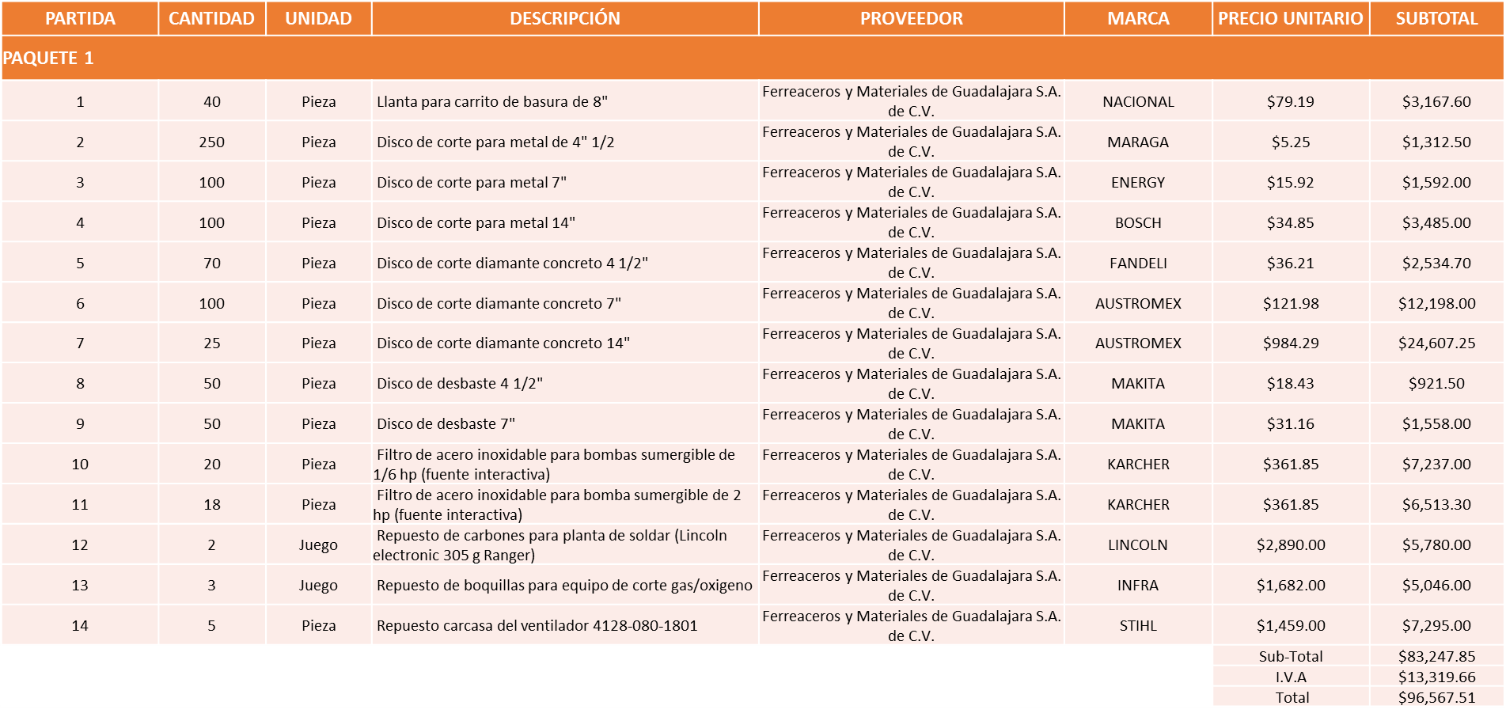

PAQUETE 2 REPRESENTACIONES AGROFORESTALES Y FERRETERÍA S.A. DE C.V.

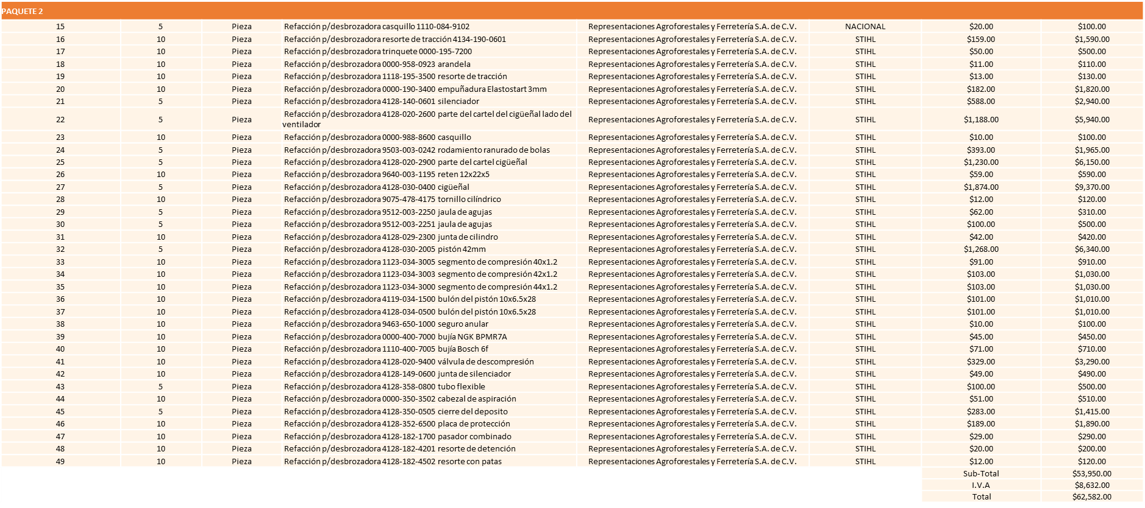

PAQUETE 4 ASECA, S.A. DE C.V.

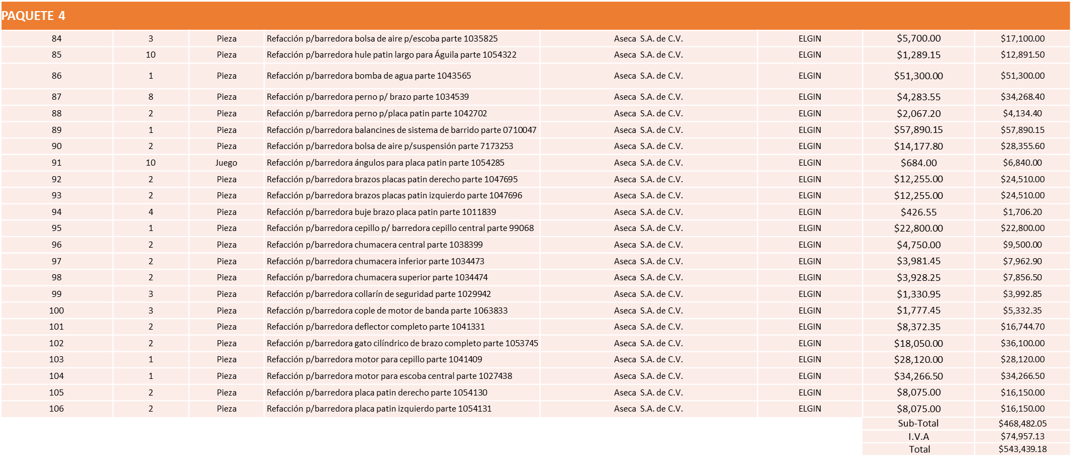

PAQUETE 5 ASECA, S.A. DE C.V.

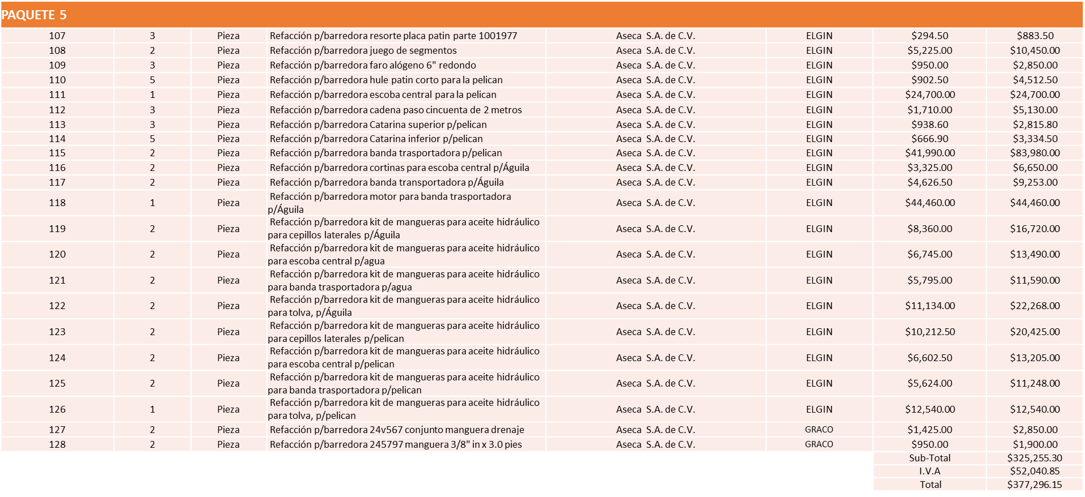

PAQUETE 6 CHAKONG, S.A. DE C.V.

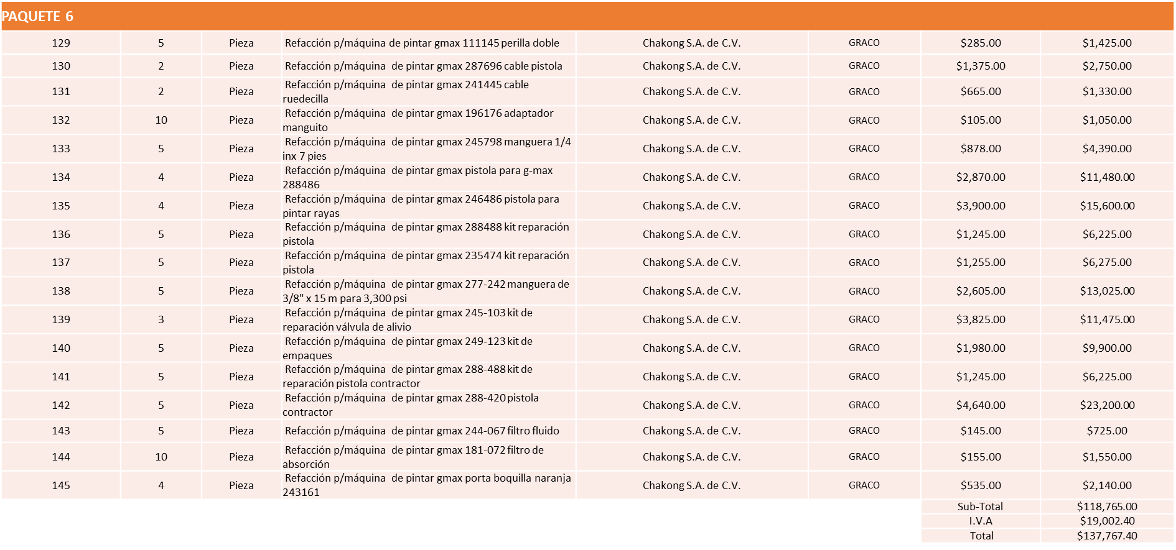

PAQUETE 7 CHAKONG, S.A. DE C.V.

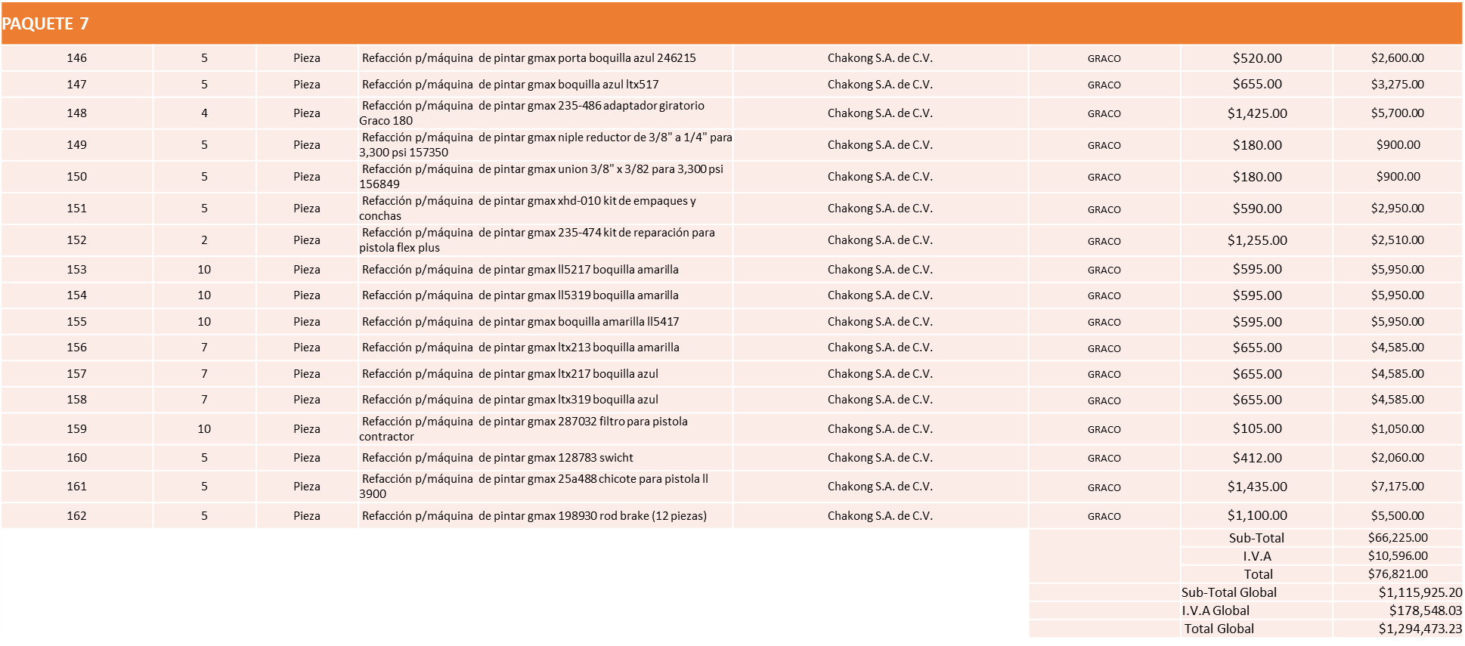

Nota: PAQUETE 1 al licitante FERREACEROS y MATERIALES DE GUADALAJARA, S.A. DE C.V. al ser el único licitante solvente del paquete.

PAQUETE 2 al licitante: REPRESENTACIONES AGROFORESTALES Y FERRETERÍA, S.A. DE C.V., al presentar la propuesta económica más baja del paquete.
PAQUETE 4 y 5 al licitante ASECA, S.A. DE C.V. por presentar la propuesta económica más baja en ambos paquetes.

Así mismo el área requirente solicita al Comité de Adquisiciones la adjudicación de los PAQUETES 6 Y 7 a la única propuesta presentada, es decir al licitante CHAKONG, S.A. DE C.V., debido a la eminente necesidad de tener las refacciones para el buen funcionamiento de las áreas operativas.

Cabe mencionar que el PAQUETE 3 queda sin asignar debido a que no se recibió ninguna propuesta, por tal motivo se lanzará a segunda ronda.

La convocante tendrá 10 días hábiles para emitir la orden de compra / pedido posterior a la emisión del fallo.

El proveedor adjudicado tendrá 5 días hábiles después de la notificación vía correo electrónico por parte de la convocante (por el personal autorizado para este fin) para la recepción firma y entrega de la orden de compra/pedido, previa entrega de garantía correspondiente.

Si el interesado no firma el contrato por causas imputables al mismo, la convocante podrá sin necesidad de un nuevo procedimiento, adjudicar el contrato al licitante que haya obtenido el segundo lugar, siempre que la diferencia en precio con respecto a la proposición inicialmente adjudicada no sea superior a un margen del diez por ciento.

El contrato deberá ser firmado por el representante legal que figure en el acta constitutiva de la empresa o en su defecto cualquier persona que cuente con poder notarial correspondiente.

El área requirente será la responsable de elaborar los trámites administrativos correspondientes para solicitar la elaboración del contrato así como el seguimiento del trámite de pago correspondiente.

Todo esto con fundamento en lo dispuesto por los artículos 107, 108, 113, 119 y demás relativos del Reglamento de Compras, Enajenaciones y Contratación de Servicios del Municipio de Zapopan, Jalisco.

El Lic. Edmundo Antonio Amutio Villa, representante suplente del Presidente del Comité de Adquisiciones, comenta de conformidad con el artículo 24, fracción VII del Reglamento de Compras, Enajenaciones y Contratación de Servicios del Municipio de Zapopan, Jalisco, se somete a su resolución para su aprobación de fallo por parte de los integrantes del Comité de Adquisiciones a favor del proveedor Ferreaceros y Materiales de Guadalajara, S.A. de C.V., Representaciones Agroforestales y Ferretería, S.A. de C.V., Aseca, S.A. de C.V., Chakong, S.A. de C.V. los que estén por la afirmativa, sírvanse manifestarlo levantando su mano.

Aprobado por unanimidad de votos por parte de los integrantes del Comité presentes.

Número de Cuadro: 03.08.2021
Licitación Pública Nacional con Participación del Comité: 202100491 Ronda 3
Área Requirente: Dirección de Gestión Integral de Agua y Drenaje adscrita a la Coordinación General de Servicios Municipales.
Objeto de licitación: Estudios y análisis de laboratorio, incluye muestreo en campo, comprobación de la calidad del agua nom completa análisis de laboratorio externo, utilizados para la acreditación de la caracterización del líquido distribuido de los sistemas de abastecimiento de agua potable operados y administrados por esta dirección ante los organismos regulares de esta materia.

Se pone a la vista el expediente de donde se desprende lo siguiente:

Proveedores que cotizan:
- MicroLab Industrial, S.A. de C.V.
Ninguna propuesta fue desechada

Los licitantes cuyas proposiciones resultaron solventes son los que se muestran en el siguiente cuadro:

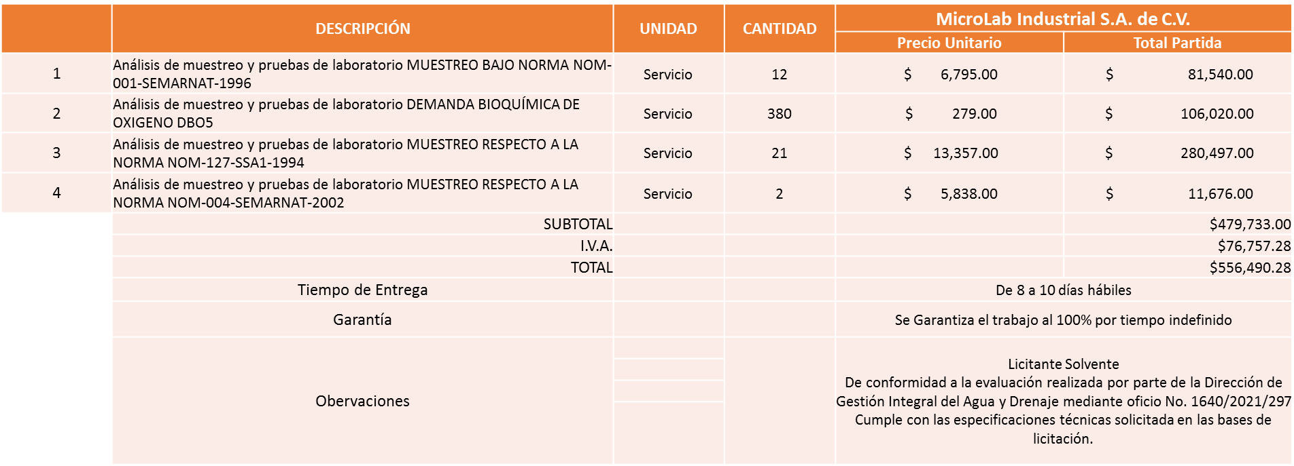

Responsable de la evaluación de las proposiciones:

Nombre | Cargo
Arq. Rogelio Pulido Mercado | Director de Gestión Integral del Agua y Drenaje.
Ing. Jesús Alexandro Félix Gastelum | Coordinador General de Servicios Municipales.

Mediante oficio de análisis técnico número 1640/2021/0440

De conformidad con los criterios establecidos en bases, se pone a consideración del Comité de Adquisiciones, la adjudicación a favor de:

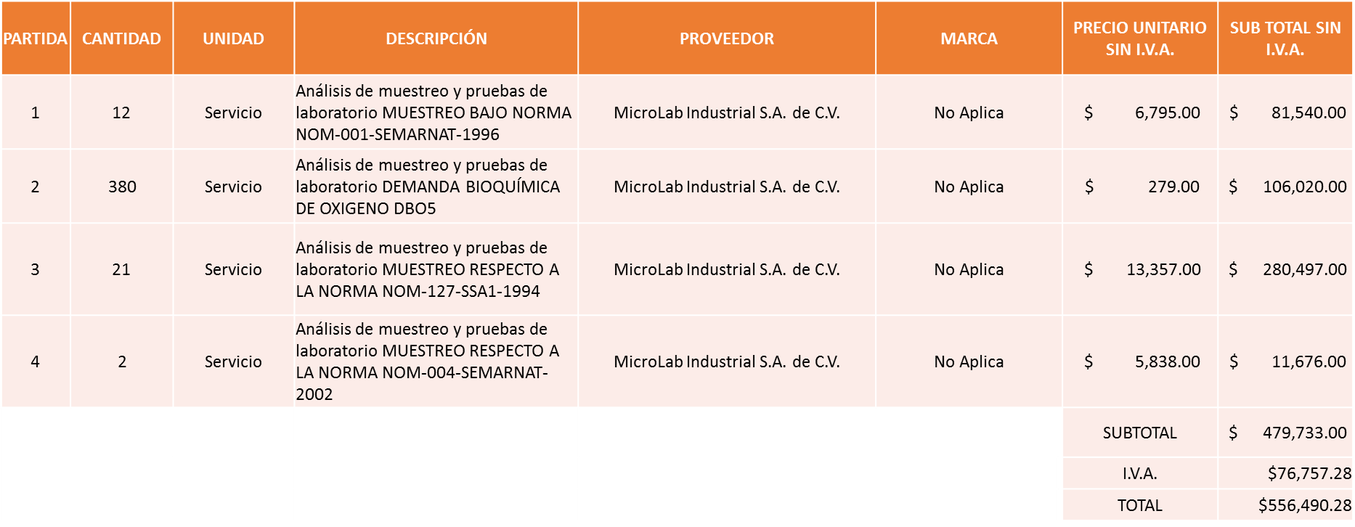

Nota: De conformidad con el artículo 93 fracción IV del Reglamento de Compras Enajenaciones y Contratación de Servicios del Municipio de Zapopan, por declararse desierta la licitación en 03 ocasiones se procedió a la apertura de la única propuesta presentada, misma que cumple con los requerimientos técnicos y económicos solicitados en las bases de licitación, por lo que de acuerdo al artículo 101 fracción III, se sugiere la dictaminación del fallo a favor de: MICROLAB INDUSTRIAL S.A. de C.V.

La convocante tendrá 10 días hábiles para emitir la orden de compra / pedido posterior a la emisión del fallo.

El proveedor adjudicado tendrá 5 días hábiles después de la notificación vía correo electrónico por parte de la convocante (por el personal autorizado para este fin) para la recepción firma y entrega de la orden de compra/pedido, previa entrega de garantía correspondiente.

Si el interesado no firma el contrato por causas imputables al mismo, la convocante podrá sin necesidad de un nuevo procedimiento, adjudicar el contrato al licitante que haya obtenido el segundo lugar, siempre que la diferencia en precio con respecto a la proposición inicialmente adjudicada no sea superior a un margen del diez por ciento.

El contrato deberá ser firmado por el representante legal que figure en el acta constitutiva de la empresa o en su defecto cualquier persona que cuente con poder notarial correspondiente.

El área requirente será la responsable de elaborar los trámites administrativos correspondientes para solicitar la elaboración del contrato así como el seguimiento del trámite de pago correspondiente.

Todo esto con fundamento en lo dispuesto por los artículos 107, 108, 113, 119 y demás relativos del Reglamento de Compras, Enajenaciones y Contratación de Servicios del Municipio de Zapopan, Jalisco.

El Lic. Edmundo Antonio Amutio Villa, representante suplente del Presidente del Comité de Adquisiciones, comenta de conformidad con el artículo 24, fracción VII del Reglamento de Compras, Enajenaciones y Contratación de Servicios del Municipio de Zapopan, Jalisco, se somete a su resolución para su aprobación de fallo por parte de los integrantes del Comité de Adquisiciones a favor del proveedor MicroLab Industrial, S.A. de C.V., los que estén por la afirmativa, sírvanse manifestarlo levantando su mano.

Aprobado por unanimidad de votos por parte de los integrantes del Comité presentes.

Número de Cuadro: 04.08.2021
Licitación Pública Nacional con Participación del Comité: 202100685 y 202100686
Área Requirente: Dirección de Conservación de Inmuebles adscrita a la Coordinación General de Administración e Innovación Gubernamental.
Objeto de licitación: 202100686 Elevador con capacidad de 6 pasajeros, para 2 niveles de servicio, cabina, botonera, y puertas de acero inoxidable, con extractor de aire en cabina, cortinas de rayos infrarrojos, dimensiones de acuerdo a cubo existente en el museo de arte de Zapopan.
202100685 Mantenimiento -instalación mecánica y las adecuaciones necesarias para puesta en marcha y pruebas de funcionamiento para el nuevo elevador del museo de arte de Zapopan, incluir desmontaje del equipo anterior.

Se pone a la vista el expediente de donde se desprende lo siguiente:

Proveedores que cotizan:
- Elevadores Sicem, S.A. de C.V.
- María Ana Rosa Martínez Camarena
Los licitantes cuyas proposiciones fueron desechadas:

Licitante | Motivo
María Ana Rosa Martínez Camarena | Licitante No Solvente.  De conformidad a la evaluación realizada por parte de la Dirección de Conservación de Inmuebles, mediante oficio No. DCI/2021/296  Posterior al acto de presentación y apertura de proposiciones el área convocante detectó que el licitante no presentó constancia de cumplimiento de obligaciones fiscales 32-D, ni Constancia de situación fiscal conforme a lo solicitado en las bases de la presente licitación.

Los licitantes cuyas proposiciones resultaron solventes son los que se muestran en el siguiente cuadro:
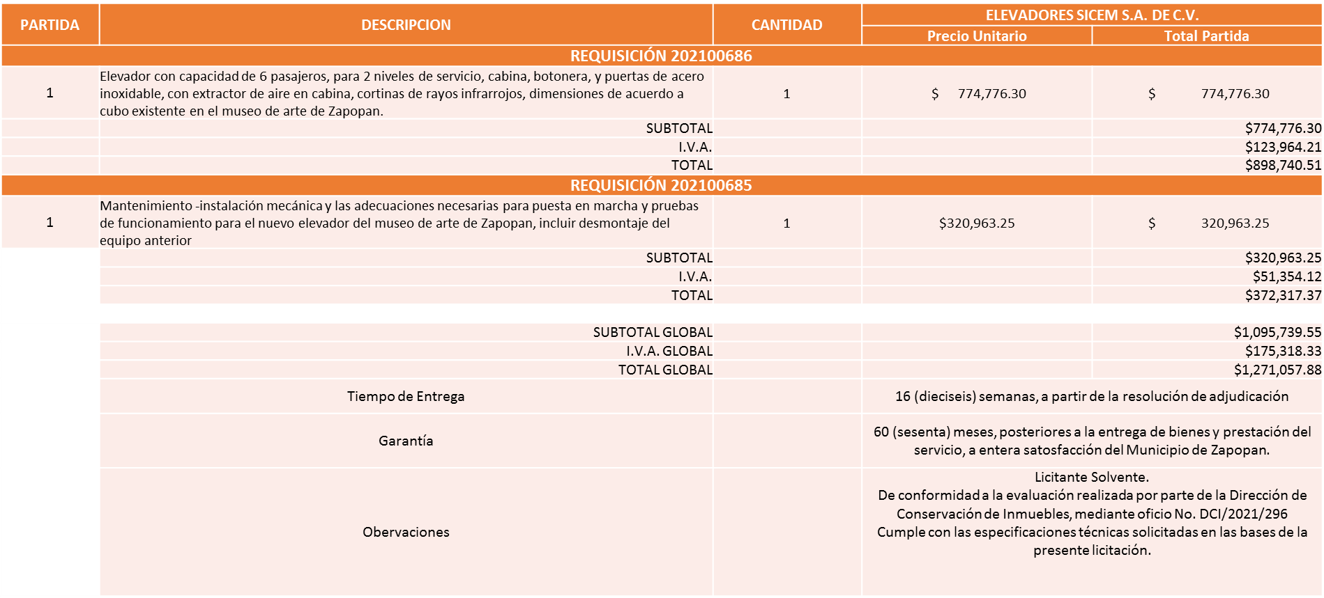

Responsable de la evaluación de las proposiciones:

Nombre | Cargo
Ing. José Roberto Valdés Flores | Director de Conservación de Inmuebles.
Lic. Edmundo Antonio Amutio Villa | Coordinador General de Administración e Innovación Gubernamental.

Mediante oficio de análisis técnico número DCI/2021/296

De conformidad con los criterios establecidos en bases, se pone a consideración del Comité de Adquisiciones, la adjudicación a favor de:

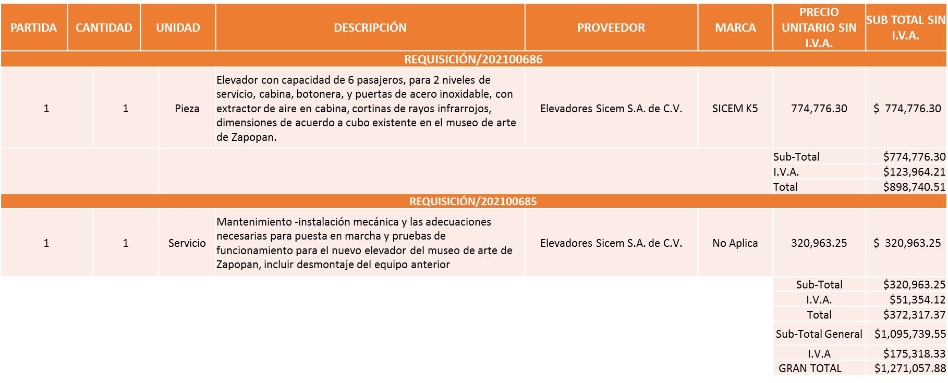

Nota: Se adjudica al único licitante que cumplió técnicamente.

El C. Cristian Guillermo León Verduzco, Secretario Técnico del Comité de Adquisiciones, da cuenta de que se integra al desahogo de la presente sesión la Lic. Elisa Arévalo Pérez Representante Suplente de la Fracción Independiente y el C. Bricio Baldemar Rivera Orozco Representante Suplente del Consejo de Cámaras Industriales de Jalisco.

La convocante tendrá 10 días hábiles para emitir la orden de compra / pedido posterior a la emisión del fallo.

El proveedor adjudicado tendrá 5 días hábiles después de la notificación vía correo electrónico por parte de la convocante (por el personal autorizado para este fin) para la recepción firma y entrega de la orden de compra/pedido, previa entrega de garantía correspondiente.

Si el interesado no firma el contrato por causas imputables al mismo, la convocante podrá sin necesidad de un nuevo procedimiento, adjudicar el contrato al licitante que haya obtenido el segundo lugar, siempre que la diferencia en precio con respecto a la proposición inicialmente adjudicada no sea superior a un margen del diez por ciento.

El contrato deberá ser firmado por el representante legal que figure en el acta constitutiva de la empresa o en su defecto cualquier persona que cuente con poder notarial correspondiente.

El área requirente será la responsable de elaborar los trámites administrativos correspondientes para solicitar la elaboración del contrato así como el seguimiento del trámite de pago correspondiente.

Todo esto con fundamento en lo dispuesto por los artículos 107, 108, 113, 119 y demás relativos del Reglamento de Compras, Enajenaciones y Contratación de Servicios del Municipio de Zapopan, Jalisco.

El Lic. Edmundo Antonio Amutio Villa, representante suplente del Presidente del Comité de Adquisiciones, comenta de conformidad con el artículo 24, fracción VII del Reglamento de Compras, Enajenaciones y Contratación de Servicios del Municipio de Zapopan, Jalisco, se somete a su resolución para su aprobación de fallo por parte de los integrantes del Comité de Adquisiciones a favor del proveedor Elevadores Sicem, S.A. de C.V., los que estén por la afirmativa, sírvanse manifestarlo levantando su mano.

Aprobado por unanimidad de votos por parte de los integrantes del Comité presentes.

Número de Cuadro: 05.08.2021
Licitación Pública Nacional con Participación del Comité: 202100447
Área Requirente: Dirección de Conservación de Inmuebles adscrita a la Coordinación General de Administración e Innovación Gubernamental.
Objeto de licitación: Servicio de Fumigación para todas las dependencias Municipales, para el periodo de febrero a Septiembre 2021.

Se pone a la vista el expediente de donde se desprende lo siguiente:

Proveedores que cotizan:
- Mario Alberto Ruiz Velasco Nuño
- Equipo Bio-Eco Servicios Profesionales, S.A.S.
- Francisco Javier Cruz Cruz
- José Manuel Carmona Mata
- APSCONTROL, S.A. de C.V.
- Fumigaciones Morciz, S.A. de C.V.
- Servicio Integrales Verdi Terra, S. de R.L. de C.V.
Los licitantes cuyas proposiciones fueron desechadas:

Licitante | Motivo
Mario Alberto Ruiz Velasco Nuño | Licitante No Solvente,  de conformidad a la evaluación realizada por parte de la Dirección de Conservación de Inmuebles adscrita a la Coordinación General de Administración e Innovación Gubernamental mediante cuadro adjunto y oficio No. DCI/2021/0267 ,  No presenta escrito en el que se compromete y obliga a cumplir con el total de conceptos requeridos en cada uno de los paquetes.
Equipo Bio-Eco Servicios Profesionales, S.A.S. | Licitante No Solvente,  de conformidad a la evaluación realizada por parte de la Dirección de Conservación de Inmuebles adscrita a la Coordinación General de Administración e Innovación Gubernamental mediante cuadro adjunto y oficio No. DCI/2021/0267 No presenta copia de licencia sanitaria, No menciona la cantidad, tipo de equipo y personal operativo destinados a prestar el servicio, No presenta resumen de bitácora de servicio descriptiva de los productos No presenta escrito en el que se compromete y obliga a cumplir con el total de conceptos requeridos en cada uno de los paquetes, Se detectó por parte del área Convocante Presentó de manera incompleta el ANEXO 1ª
Francisco Javier Cruz Cruz | En los Paquetes 3 y 6 queda desechado debido a que no cotiza la cantidad de cebaderos solicitados en las bases de licitación, así mismo queda desechado en el paquete 4 debido a que presenta diferencias en el precio unitario establecido en el ANEXO 5 (Propuesta económica) contra el desglose por paquete. Cabe mencionar que el área convocante detecto que el licitante por errores mecanográficos del licitante plasmo un monto distinto al presentado en el presente Cuadro
José Manuel Carmona Mata | Licitante No Solvente,  de conformidad a la evaluación realizada por parte de la Dirección de Conservación de Inmuebles adscrita a la Coordinación General de Administración e Innovación Gubernamental mediante cuadro adjunto y oficio No. DCI/2021/0267, No presenta escrito en el que se compromete y obliga a cumplir con el total de conceptos requeridos en cada uno de los paquetes  Cabe mencionar que por parte del área convocante se detectó que en su propuesta económica del licitante ANEXO 5 manifiesta precio unitario en el servicio, al momento de realizar el presente cuadro comparativo existe diferencias debido a que el presente cuadro manifiesta por los costos totales de lo requerido.
Fumigaciones Morciz, S.A. de C.V. | Licitante No Solvente: Durante el Acto de presentación y apertura de proposiciones el licitante No presento: Constancia de situación fiscal, Constancia de cumplimiento de obligaciones fiscales (Formato 32D) * Cabe mencionar que existe diferencias en su propuesta Económica del licitante ANEXO 5, con el presente cuadro debido a que el licitante solo mencionó en el ANEXO 5 el costo unitario por paquete.
Servicio Integrales Verdi Terra, S. de R.L. de C.V. | Licitante No Solvente,  De conformidad a la evaluación realizada por parte de la Dirección de Conservación de Inmuebles adscrita a la Coordinación General de Administración e Innovación Gubernamental mediante cuadro adjunto y oficio No. DCI/2021/0267 No menciona el equipo a utilizar, El Giro de su constancia de situación fiscal que presentó, no coincide con el objeto de la presente licitación. Adicionalmente Económicamente No es solvente ya que su propuesta económica excede del 30% de la media que arrojó el estudio de mercado, por tal motivo de conformidad con el artículo 3 fracción XX del Reglamento de Compras del Municipio de Zapopan, se considera precio No Conveniente.

Los licitantes cuyas proposiciones resultaron solventes son los que se muestran en el siguiente cuadro:

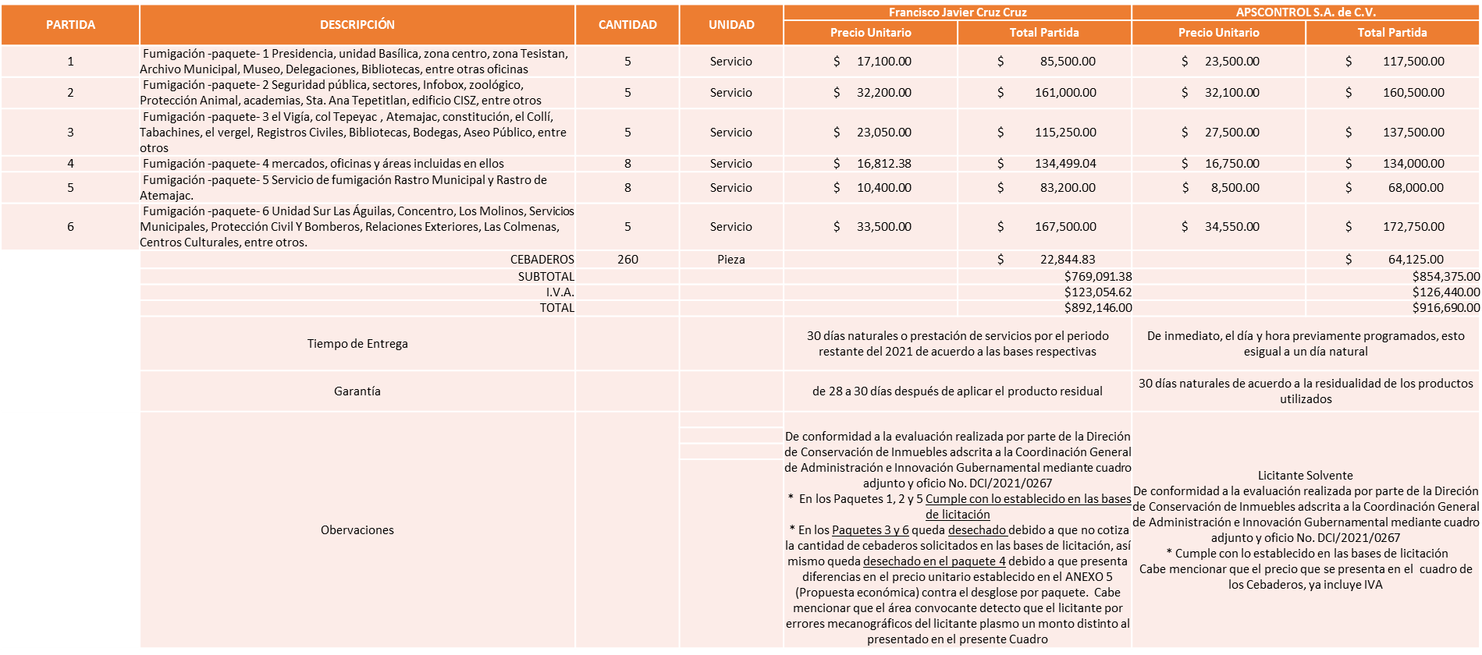

Responsable de la evaluación de las proposiciones:

Nombre | Cargo
Lic. José Carlos Villalaz Becerra | Encargado del Despacho de la Dirección de Conservación de Inmuebles.
Lic. Edmundo Antonio Amutio Villa. | Coordinador General de Administración e Innovación Gubernamental.

Mediante oficio de análisis técnico número DCI/2021/0267

De conformidad con los criterios establecidos en bases, se pone a consideración del Comité de Adquisiciones, la adjudicación a favor de:

FRANCISCO JAVIER CRUZ CRUZ

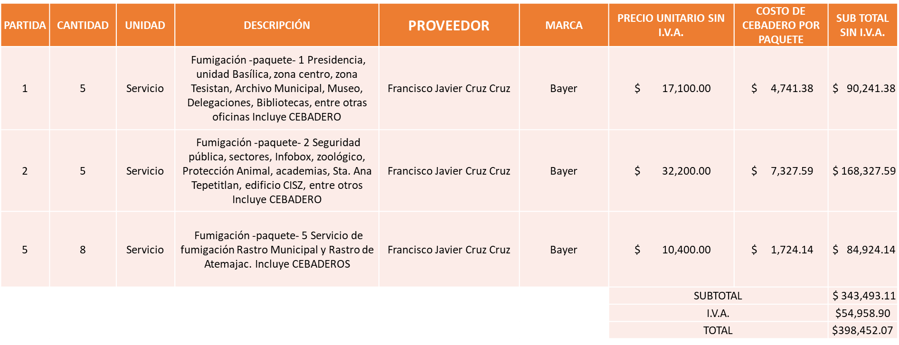

APSCONTROL, S.A. DE C.V.

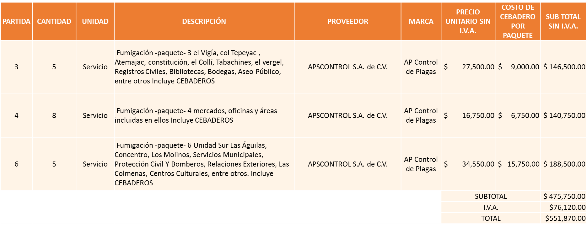

Nota: Se adjudica a los licitantes que cumplieron técnicamente y presentaron los precios más bajos.

El C. Cristian Guillermo León Verduzco, Secretario Técnico del Comité de Adquisiciones, da cuenta de que se integra al desahogo de la presente sesión el Lic. Abel Salgado Peña, Representante Titular de la Fracción Independiente.

La convocante tendrá 10 días hábiles para emitir la orden de compra / pedido posterior a la emisión del fallo.

El proveedor adjudicado tendrá 5 días hábiles después de la notificación vía correo electrónico por parte de la convocante (por el personal autorizado para este fin) para la recepción firma y entrega de la orden de compra/pedido, previa entrega de garantía correspondiente.

Si el interesado no firma el contrato por causas imputables al mismo, la convocante podrá sin necesidad de un nuevo procedimiento, adjudicar el contrato al licitante que haya obtenido el segundo lugar, siempre que la diferencia en precio con respecto a la proposición inicialmente adjudicada no sea superior a un margen del diez por ciento.

El contrato deberá ser firmado por el representante legal que figure en el acta constitutiva de la empresa o en su defecto cualquier persona que cuente con poder notarial correspondiente.

El área requirente será la responsable de elaborar los trámites administrativos correspondientes para solicitar la elaboración del contrato así como el seguimiento del trámite de pago correspondiente.

Todo esto con fundamento en lo dispuesto por los artículos 107, 108, 113, 119 y demás relativos del Reglamento de Compras, Enajenaciones y Contratación de Servicios del Municipio de Zapopan, Jalisco.

El Lic. Edmundo Antonio Amutio Villa, representante suplente del Presidente del Comité de Adquisiciones, comenta de conformidad con el artículo 24, fracción VII del Reglamento de Compras, Enajenaciones y Contratación de Servicios del Municipio de Zapopan, Jalisco, se somete a su resolución para su aprobación de fallo por parte de los integrantes del Comité de Adquisiciones a favor del proveedor Francisco Javier Cruz Cruz y APSCONTROL, S.A. de C.V.los que estén por la afirmativa, sírvanse manifestarlo levantando su mano.

Aprobado por unanimidad de votos por parte de los integrantes del Comité presentes.

Número de Cuadro: 06.08.2021
Licitación Pública Nacional con Participación del Comité: 202100787 y 202100788
Área Requirente: Dirección de Conservación de Inmuebles adscrita a la Coordinación General de Administración e Innovación Gubernamental.
Objeto de licitación: 202100787 y 202100788 Trabajos de adecuación o acabados de espacios en la casa del autor, incluye aplanados en muros, sanitarios e instalaciones eléctricas entre otros trabajos.

Se pone a la vista el expediente de donde se desprende lo siguiente:

Proveedores que cotizan:
- Constructora Constier, S.A. de C.V.
- Proyectos e Insumos Industriales Jelp, S.A. de C.V.
- Carlos Alberto Prado Vargas
- Constructora Frecom, S.A. de C.V.
- Integración Tecnológica y Domótica, S. de R.L. C.V.
- Gerardo Luna Casillas

Los licitantes cuyas proposiciones fueron desechadas:

Licitante | Motivo
Constructora Constier, S.A. de C.V. | Licitante No Solvente:  Durante el acto de presentación y apertura de proposiciones, se detectó: No presentó Anexo 5 (propuesta económica).
Proyectos e Insumos Industriales Jelp, S.A. de C.V. | Licitante No Solvente,  De conformidad a la evaluación realizada por parte de la Dirección de Conservación de Inmuebles adscrita a la Coordinación General de Administración e Innovación Gubernamental mediante oficio y tabla de valoración No. DCI/2021/324, No presenta la acreditación del responsable de la restauración del mural.
Constructora Frecom, S.A. de C.V. | Licitante No Solvente,  De conformidad a la evaluación realizada por parte de la Dirección de Conservación de Inmuebles adscrita a la Coordinación General de Administración e Innovación Gubernamental mediante oficio y tabla de valoración No. DCI/2021/324, No presenta cedula profesional del responsable de los trabajos. No cumple con el tiempo requerido para la entrega de 08 semanas. No presenta la acreditación del responsable de la restauración del mural.
Integración Tecnológica y Domótica, S. de R.L. C.V. | Licitante No Solvente:  Durante el acto de presentación y apertura de proposiciones, se detectó: Las actividades económicas que presentó en su constancia de situación fiscal, no guardan relación con el objeto de esta licitación. Su acreditación legal (Anexo 4) está incompleta, ya que para los licitantes no inscritos en el padrón de proveedores deberán anexar al mismo Acta Constitutiva, Poder Notarial, Copia de Identificación Oficial.

Los licitantes cuyas proposiciones resultaron solventes son los que se muestran en el siguiente cuadro:

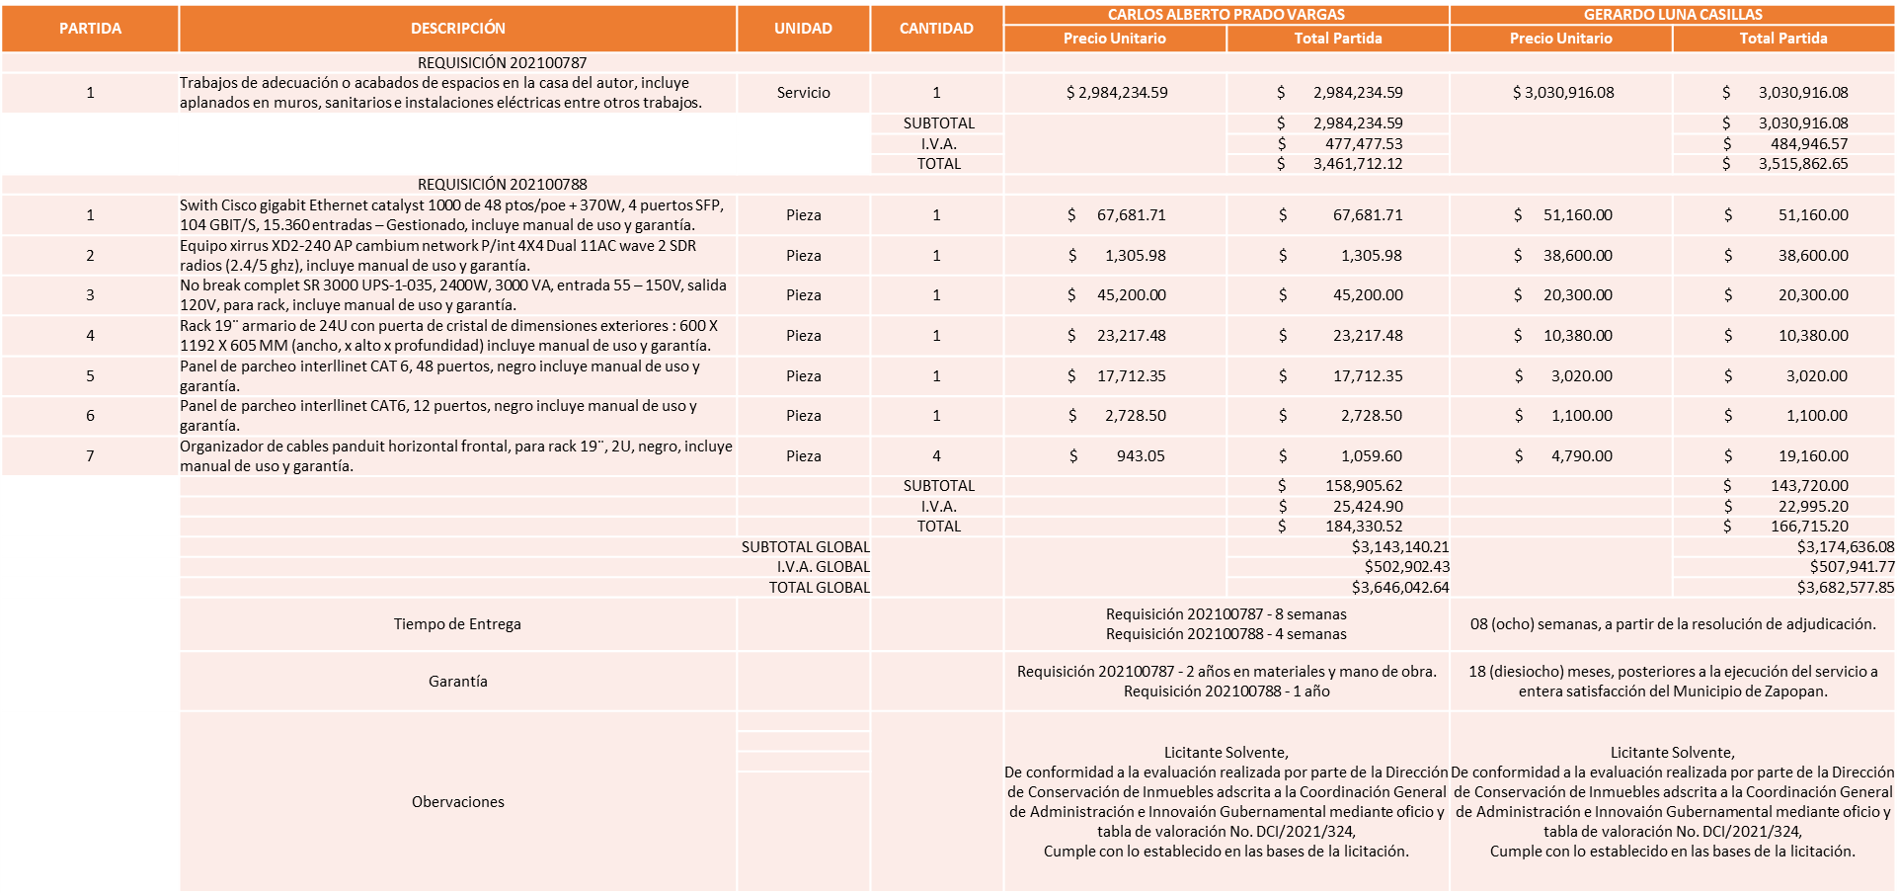

Responsable de la evaluación de las proposiciones:

Nombre | Cargo
Ing. José Roberto Valdés Flores | Director de Conservación de Inmuebles.
Lic. Edmundo Antonio Amutio Villa. | Coordinador General de Administración e Innovación Gubernamental.

Mediante oficio de análisis técnico número DCI/2020/324

De conformidad con los criterios establecidos en bases, se pone a consideración del Comité de Adquisiciones, la adjudicación a favor de:

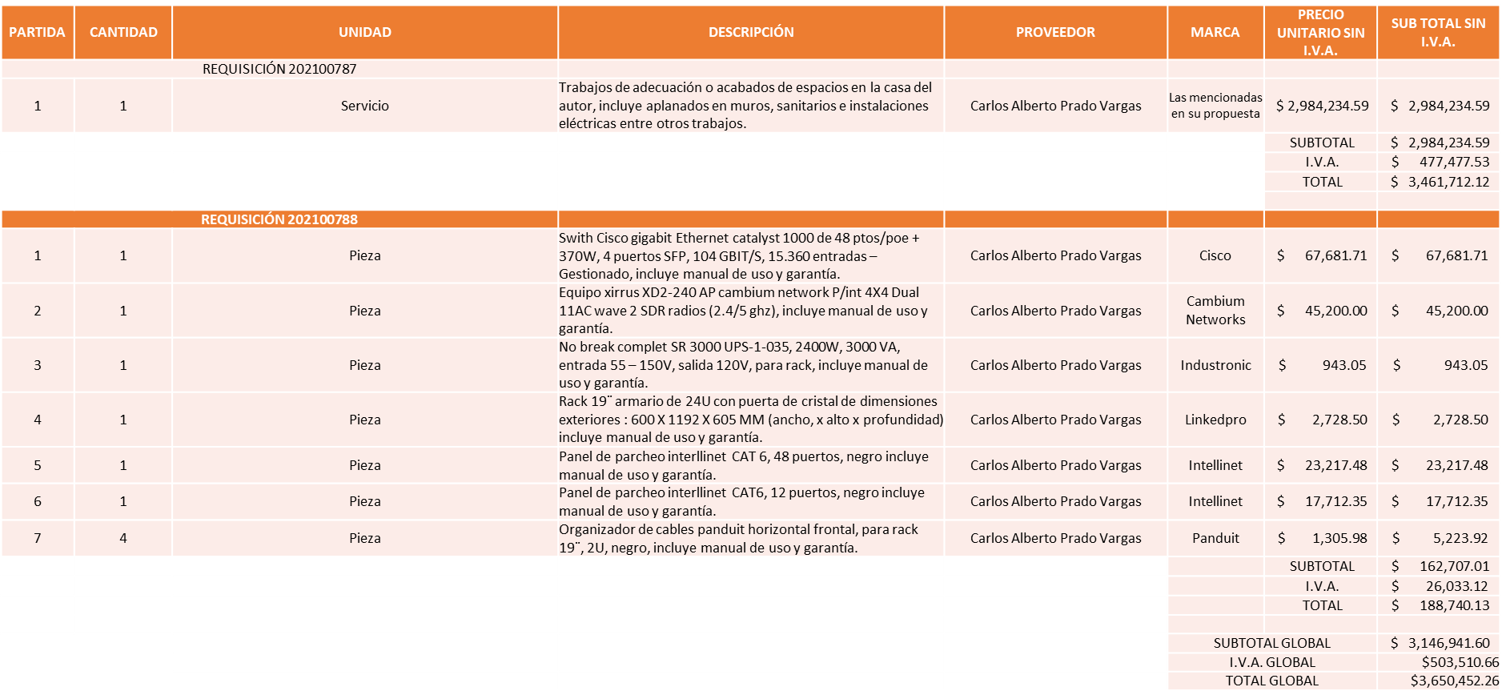

Nota: Cabe señalar que en la Requisición 202100788 el licitante solo supera el 12.57% de la media que arrojó el estudio de mercado, por tal motivo el área requirente se compromete a realizar las gestiones necesarias ante el área de presupuestos para la solicitud del recurso, adicionalmente se menciona que existe empate técnico entre la otra propuesta presentada por parte del licitante Gerardo Luna Casillas, por lo que en términos del artículo 81 fracción I del Reglamento de Compras del Municipio de Zapopan, Jalisco, utilizando el criterio de estratificación, se preponderó el criterio de Municipal a lo local, debido a que Carlos Alberto Prado Vargas se encuentra ubicado en Zapopan y Gerardo Luna Casillas en Guadalajara.

La convocante tendrá 10 días hábiles para emitir la orden de compra / pedido posterior a la emisión del fallo.

El proveedor adjudicado tendrá 5 días hábiles después de la notificación vía correo electrónico por parte de la convocante (por el personal autorizado para este fin) para la recepción firma y entrega de la orden de compra/pedido, previa entrega de garantía correspondiente.

Si el interesado no firma el contrato por causas imputables al mismo, la convocante podrá sin necesidad de un nuevo procedimiento, adjudicar el contrato al licitante que haya obtenido el segundo lugar, siempre que la diferencia en precio con respecto a la proposición inicialmente adjudicada no sea superior a un margen del diez por ciento.

El contrato deberá ser firmado por el representante legal que figure en el acta constitutiva de la empresa o en su defecto cualquier persona que cuente con poder notarial correspondiente.

El área requirente será la responsable de elaborar los trámites administrativos correspondientes para solicitar la elaboración del contrato así como el seguimiento del trámite de pago correspondiente.

Todo esto con fundamento en lo dispuesto por los artículos 107, 108, 113, 119 y demás relativos del Reglamento de Compras, Enajenaciones y Contratación de Servicios del Municipio de Zapopan, Jalisco.

El Lic. Edmundo Antonio Amutio Villa, representante suplente del Presidente del Comité de Adquisiciones, comenta de conformidad con el artículo 24, fracción VII del Reglamento de Compras, Enajenaciones y Contratación de Servicios del Municipio de Zapopan, Jalisco, se somete a su resolución para su aprobación de fallo por parte de los integrantes del Comité de Adquisiciones a favor del proveedor Carlos Alberto Prado Vargas los que estén por la afirmativa, sírvanse manifestarlo levantando su mano.

Aprobado por unanimidad de votos por parte de los integrantes del Comité presentes.

Número de Cuadro: 07.08.2021
Licitación Pública Nacional con Participación del Comité: 202100581
Área Requirente: Dirección de Programas Sociales Municipales adscrita a la Coordinación General de Desarrollo Económico y Combate a la Desigualdad.
Objeto de licitación: Adquisición de playeras escolares tipo polo para el programa ¨Zapopan ¡Presente!¨ que contempla la entrega de mochila, útiles, uniformes y tenis escolares a todos los alumnos de educación básica (Preescolar, Primaria y Secundaria)

Se pone a la vista el expediente de donde se desprende lo siguiente:

Proveedores que cotizan:
- Dimeo, S. de R.L. de C.V.
- Recursos Navarro, S.A. de C.V.
- Multi-Uniformes Carber, S.A. de C.V.
- Gruppo Geritex, S.A. de C.V.
- Sidney Denisse Arteaga Gallo
- Intergam, S.A. de C.V.

Los licitantes cuyas proposiciones fueron desechadas:

Licitante | Motivo
Dimeo, S. de R.L. de C.V. | Licitante No Solvente, de acuerdo con el registro al momento de entregar la muestra le corresponde el Número 3, De conformidad a la evaluación realizada por parte de la Dirección de Programas Sociales Municipales adscrita a la Coordinación General de Desarrollo Económico y Combate a la Desigualdad mediante oficio y cuadro adjunto No. 1200/2021/0172,  - La muestra presentada no cuenta con la media luna, por lo tanto no cumple con el diseño establecido en las bases, mismas que no fueron susceptibles de evaluación en la Cámara Nacional de la Industria del Vestido.  - No específica tiempos de entrega ni de garantía.
Recursos Navarro, S.A. de C.V. | Licitante No Solvente,  - No presentó carta de Intención en participar, solicitada en la página 3 de las bases de licitación.  - Adicionalmente por parte del área Convocante se detectó que el licitante en la partida número 1 sólo cotizó 32 (mil) piezas de 32(mil quinientas) solicitadas en las bases de licitación
Multi-Uniformes Carber, S.A. de C.V. | Licitante No Solvente,  de acuerdo con el registro al momento de entregar la muestra le corresponde el Número 6, De conformidad a la evaluación realizada por parte de la Dirección de Programas Sociales Municipales adscrita a la Coordinación General de Desarrollo Económico y Combate a la Desigualdad mediante oficio y cuadro adjunto No. 1200/2021/0172,  - La muestra presentada no cuenta con la media luna, por lo tanto no cumple con el diseño establecido en las bases, mismas que no fueron susceptibles de evaluación en la Cámara Nacional de la Industria del Vestido.

Los licitantes cuyas proposiciones resultaron solventes son los que se muestran en el siguiente cuadro:
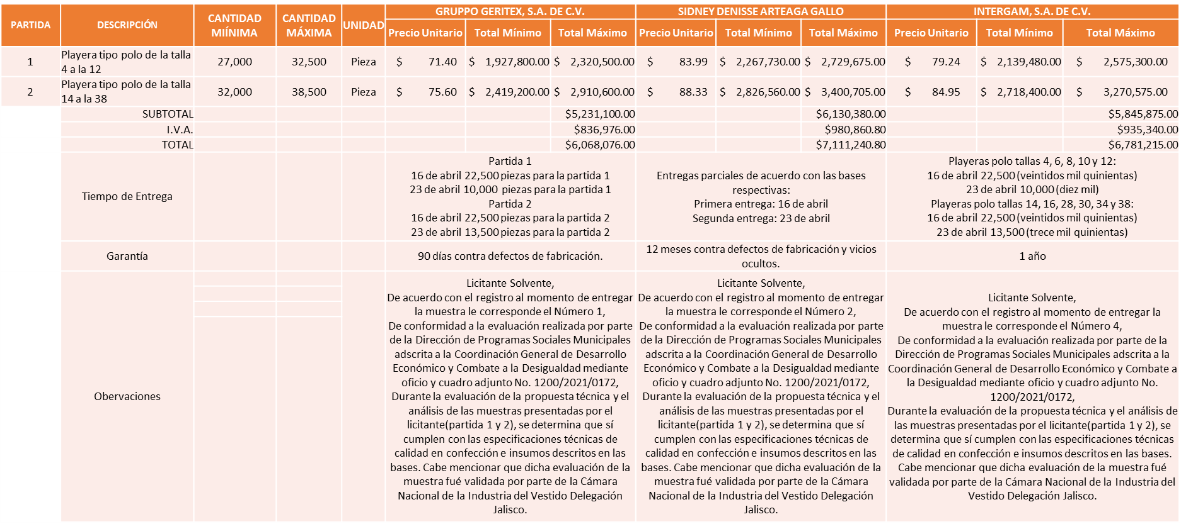

Responsable de la evaluación de las proposiciones:

Nombre | Cargo
Lic. Rosa María Meza Villalobos | Jefa de Unidad Departamental encargada de la Dirección de Programas Sociales.
Ing. Antonio Martin del Campo Sáenz | Encargado del despacho de Coordinación General de Desarrollo y Combate a la Desigualdad.

Mediante oficio de análisis técnico número 1200/2021/0172

De conformidad con los criterios establecidos en bases, se pone a consideración del Comité de Adquisiciones, la adjudicación a favor de:

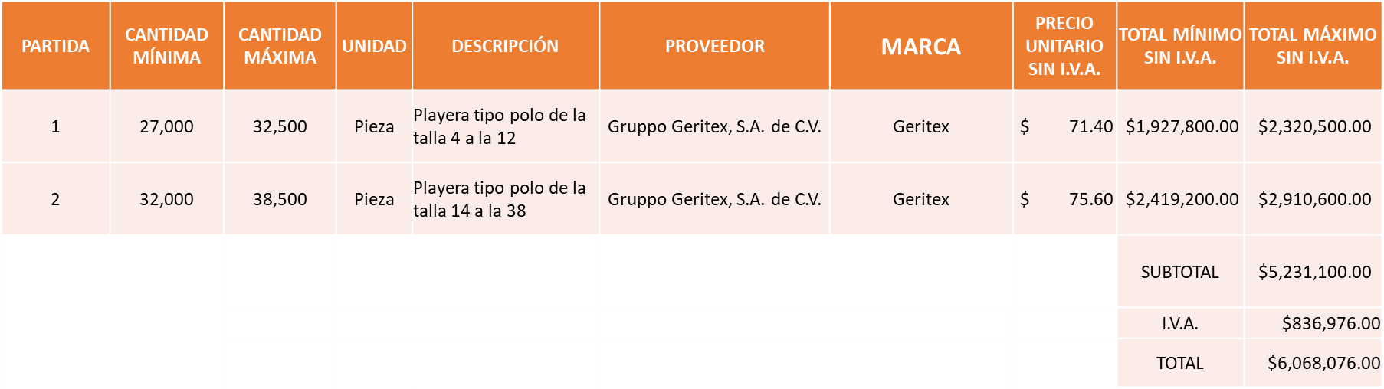

Nota: De acuerdo al cumplimiento de las muestras, llevada a cabo la evaluación y análisis por parte de la Cámara Nacional de la Industria del Vestido Delegación Jalisco, se sugiere dictaminar el fallo a favor de la propuesta económica más baja en ambas partidas.

La convocante tendrá 10 días hábiles para emitir la orden de compra / pedido posterior a la emisión del fallo.

El proveedor adjudicado tendrá 5 días hábiles después de la notificación vía correo electrónico por parte de la convocante (por el personal autorizado para este fin) para la recepción firma y entrega de la orden de compra/pedido, previa entrega de garantía correspondiente.

Si el interesado no firma el contrato por causas imputables al mismo, la convocante podrá sin necesidad de un nuevo procedimiento, adjudicar el contrato al licitante que haya obtenido el segundo lugar, siempre que la diferencia en precio con respecto a la proposición inicialmente adjudicada no sea superior a un margen del diez por ciento.

El contrato deberá ser firmado por el representante legal que figure en el acta constitutiva de la empresa o en su defecto cualquier persona que cuente con poder notarial correspondiente.

El área requirente será la responsable de elaborar los trámites administrativos correspondientes para solicitar la elaboración del contrato así como el seguimiento del trámite de pago correspondiente.

Todo esto con fundamento en lo dispuesto por los artículos 107, 108, 113, 119 y demás relativos del Reglamento de Compras, Enajenaciones y Contratación de Servicios del Municipio de Zapopan, Jalisco.

El Lic. Edmundo Antonio Amutio Villa, representante suplente del Presidente del Comité de Adquisiciones, comenta de conformidad con el artículo 24, fracción VII del Reglamento de Compras, Enajenaciones y Contratación de Servicios del Municipio de Zapopan, Jalisco, se somete a su resolución para su aprobación de fallo por parte de los integrantes del Comité de Adquisiciones a favor del proveedor Gruppo Geritex, S.A. de C.V los que estén por la afirmativa, sírvanse manifestarlo levantando su mano.

Aprobado por unanimidad de votos por parte de los integrantes del Comité presentes.

Número de Cuadro: 08.08.2021
Licitación Pública Nacional con Participación del Comité: 202100396
Área Requirente: Dirección de Administración adscrita a la Coordinación General de Administración e Innovación Gubernamental.
Objeto de licitación: Suministro de refacciones para motocicletas.

Se pone a la vista el expediente de donde se desprende lo siguiente:

Proveedores que cotizan:
- Teresa Margarita Fernández Meda.
- Paulo Cesar Fernández Rojas.
Los licitantes cuyas proposiciones fueron desechadas:

Licitante | Motivo
Teresa Margarita Fernández Meda. | Licitante No Solvente,  De conformidad a la evaluación realizada por parte de la Dirección de Administración adscrita a la Coordinación General de Administración e Innovación Gubernamental mediante oficio y cuadro comparativo No. CGAIG/DADMON/157/2021,  De la documentación entregada por el participante no se desprende el cumplimiento de los siguientes puntos, del Anexo 1:  - Punto 9. Carta de Apoyo del Fabricante o Distribuidor Primario. El participante no cumple con este requisito ya que presenta un escrito en el que bajo protesta de decir verdad manifiesta ser distribuidor autorizado de las marcas solicitadas, sin embargo, no anexa ningún documento de las marcas que la avale como tal (folio 000036)

Los licitantes cuyas proposiciones resultaron solventes son los que se muestran en el siguiente cuadro:
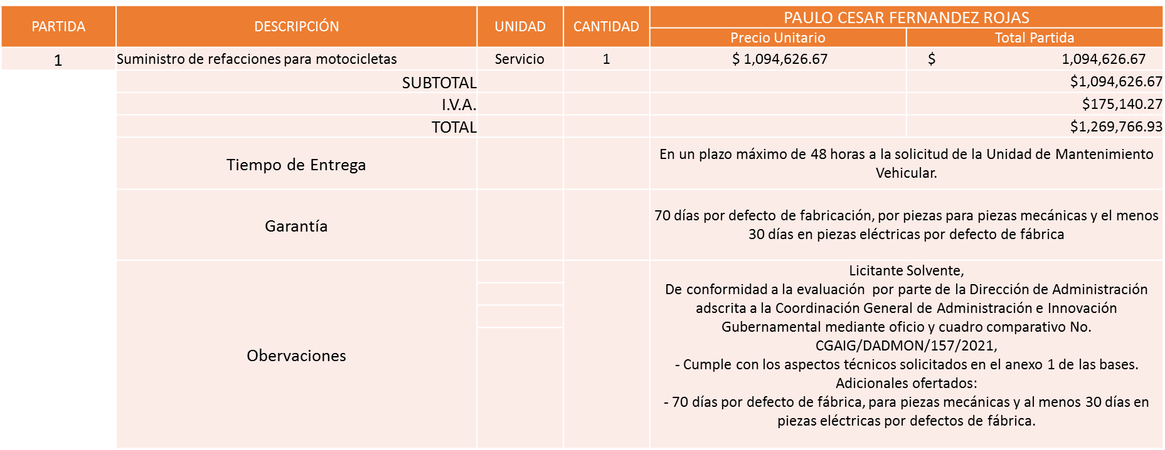

Responsable de la evaluación de las proposiciones:

Nombre | Cargo
Mtra. Dialhery Díaz González | Directora de Administración

Mediante oficio de análisis técnico número CGAIG/DADMON/106/2021

De conformidad con los criterios establecidos en bases, se pone a consideración del Comité de Adquisiciones, la adjudicación a favor de:

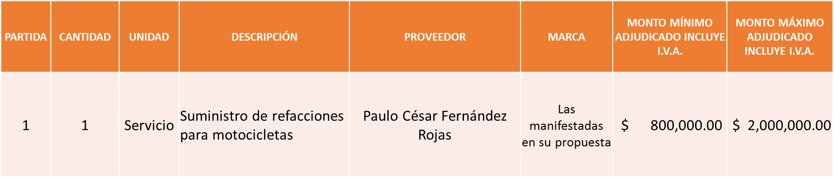

Nota: Se adjudica al único licitante que cumplió técnicamente y presento la propuesta más baja.

La convocante tendrá 10 días hábiles para emitir la orden de compra / pedido posterior a la emisión del fallo.

El proveedor adjudicado tendrá 5 días hábiles después de la notificación vía correo electrónico por parte de la convocante (por el personal autorizado para este fin) para la recepción firma y entrega de la orden de compra/pedido, previa entrega de garantía correspondiente.

Si el interesado no firma el contrato por causas imputables al mismo, la convocante podrá sin necesidad de un nuevo procedimiento, adjudicar el contrato al licitante que haya obtenido el segundo lugar, siempre que la diferencia en precio con respecto a la proposición inicialmente adjudicada no sea superior a un margen del diez por ciento.

El contrato deberá ser firmado por el representante legal que figure en el acta constitutiva de la empresa o en su defecto cualquier persona que cuente con poder notarial correspondiente.

El área requirente será la responsable de elaborar los trámites administrativos correspondientes para solicitar la elaboración del contrato así como el seguimiento del trámite de pago correspondiente.

Todo esto con fundamento en lo dispuesto por los artículos 107, 108, 113, 119 y demás relativos del Reglamento de Compras, Enajenaciones y Contratación de Servicios del Municipio de Zapopan, Jalisco.

El Lic. Edmundo Antonio Amutio Villa, representante suplente del Presidente del Comité de Adquisiciones, comenta de conformidad con el artículo 24, fracción VII del Reglamento de Compras, Enajenaciones y Contratación de Servicios del Municipio de Zapopan, Jalisco, se somete a su resolución para su aprobación de fallo por parte de los integrantes del Comité de Adquisiciones a favor del proveedor Paulo Cesar Fernández Rojas los que estén por la afirmativa, sírvanse manifestarlo levantando su mano.

Aprobado por unanimidad de votos por parte de los integrantes del Comité presentes.

Número de Cuadro: 09.08.2021
Licitación Pública Nacional con Participación del Comité: 202100393
Área Requirente: Dirección de Administración adscrita a la Coordinación General de Administración e Innovación Gubernamental.
Objeto de licitación: Mantenimiento correctivo servicio de rectificado de cabeza de motor.

Se pone a la vista el expediente de donde se desprende lo siguiente:

Proveedores que cotizan:
- Cristina Jaime Zúñiga
- María Vanessa Jurado Belloc
Ninguna propuesta fue desechada

Los licitantes cuyas proposiciones resultaron solventes son los que se muestran en el siguiente cuadro:

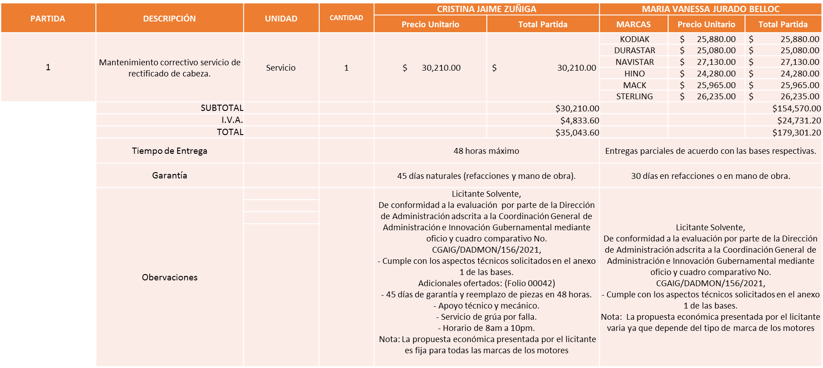

Responsable de la evaluación de las proposiciones:

Nombre | Cargo
Mtra. Dialhery Díaz González | Directora de Administración
Lic. Edmundo Antonio Amutio Villa. | Coordinador General de Administración e Innovación Gubernamental.

Mediante oficio de análisis técnico número CGAIG/DADMON/156/2021

De conformidad con los criterios establecidos en bases, se pone a consideración del Comité de Adquisiciones, la adjudicación a favor de:

María Vanessa Jurado Belloc, por presentar los precios más bajos en todas las marcas de los motores, con un monto mínimo de $ 1´199,999.99 y un monto máximo de $ 2´999,999.99 pesos

La convocante tendrá 10 días hábiles para emitir la orden de compra / pedido posterior a la emisión del fallo.

El proveedor adjudicado tendrá 5 días hábiles después de la notificación vía correo electrónico por parte de la convocante (por el personal autorizado para este fin) para la recepción firma y entrega de la orden de compra/pedido, previa entrega de garantía correspondiente.

Si el interesado no firma el contrato por causas imputables al mismo, la convocante podrá sin necesidad de un nuevo procedimiento, adjudicar el contrato al licitante que haya obtenido el segundo lugar, siempre que la diferencia en precio con respecto a la proposición inicialmente adjudicada no sea superior a un margen del diez por ciento.

El contrato deberá ser firmado por el representante legal que figure en el acta constitutiva de la empresa o en su defecto cualquier persona que cuente con poder notarial correspondiente.

El área requirente será la responsable de elaborar los trámites administrativos correspondientes para solicitar la elaboración del contrato así como el seguimiento del trámite de pago correspondiente.

Todo esto con fundamento en lo dispuesto por los artículos 107, 108, 113, 119 y demás relativos del Reglamento de Compras, Enajenaciones y Contratación de Servicios del Municipio de Zapopan, Jalisco.

El Lic. Edmundo Antonio Amutio Villa, representante suplente del Presidente del Comité de Adquisiciones, comenta de conformidad con el artículo 24, fracción VII del Reglamento de Compras, Enajenaciones y Contratación de Servicios del Municipio de Zapopan, Jalisco, se somete a su resolución para su aprobación de fallo por parte de los integrantes del Comité de Adquisiciones a favor del proveedor Maria Vanessa Jurado Belloc los que estén por la afirmativa, sírvanse manifestarlo levantando su mano.

Aprobado por unanimidad de votos por parte de los integrantes del Comité presentes.

Punto 2. Presentación de ser el caso e informe de adjudicaciones directas y,

Inciso A).-De acuerdo a lo establecido en el Reglamento de Compras, Enajenaciones y Contratación de Servicios del Municipio de Zapopan Jalisco, Artículo 99, Fracción I, se solicita la dictaminación y autorización de las adjudicaciones directas.

NÚMERO | No. DE OFICIO DE LA DEPENDENCIA | REQUISICIÓN | AREA REQUIRENTE | MONTO TOTAL CON I.V.A. | PROVEEDOR | MOTIVO | VOTACIÓN PRESIDENTE
A1 Fracción I | 4002000000/2021/138 | 202100828 | Dirección de Innovación Gubernamental adscrita a la Coordinación General de Administración e Innovación Gubernamental | $142,458.08 | Universal en Comunicación S.A. de C.V. | Mantenimiento preventivo y correctivo a los 2 repetidores y 1 enlace de microondas en el cerro de Tequila, que permitan la itinerancia entre los usuarios de la red digital VHF, en las instalaciones de escudo urbano y son indispensables para la comunicación, por los meses de enero a septiembre del 2021, donde se encuentra la caseta con la torre de radiocomunicación que tiene la capacidad de cubrir la zona Norte y Noreste del Municipio de Zapopan, y que brinda servicio a los 550 equipos de radios que pertenecen a Protección Civil y Bomberos, Delegaciones y Agencias Municipales, Sector 4 de la Comisaría General de Seguridad Pública Municipal, Servicios Médicos Municipales, DIF Zapopan y Servicios Públicos Municipales. | Solicito su autorización del punto A1, los que estén por la afirmativa sírvanse manifestándolo levantando su mano. Aprobado por Unanimidad de votos
A2 Fracción I | 11502/Rmt/2021/2-136 | 202100736 | Dirección de Obras Públicas e Infraestructura | $1,585,909.98 | Rehabilitaciones y Servicios R&S S.A. de C.V. | Reparación de maquinaria pesada, dicha maquinaria presenta daños no visibles que resultan mayores a lo contemplado en el tabulador y que solo pudieron observarse al desarmar sus componentes, así mismo es importante señalar que a este proveedor le fue asignada la maquinaria y procedió al desmontaje de las máquinas y sus sistemas de funcionamiento, mismas que se encuentran desarmadas en su taller y la mano de obra que se está cobrando incluye la totalidad de los servicios, por lo que resulta poco viable que se cancele su asignación y se inicie con una nueva licitación. | Solicito su autorización del punto A2, los que estén por la afirmativa sírvanse manifestándolo levantando su mano. Aprobado por Unanimidad de votos

Los asuntos varios del cuadro, pertenece al inciso A, de la agenda de trabajo y fue aprobado de conformidad con el artículo 99 fracción I, del Reglamento de Compras, Enajenaciones y Contratación de Servicios del Municipio de Zapopan, Jalisco, por Unanimidad de votos por parte de los integrantes del Comité de Adquisiciones.

Inciso B).-De acuerdo a lo establecido en el Reglamento de Compras, Enajenaciones y Contratación de Servicios del Municipio de Zapopan Jalisco, Artículo 99, Fracción IV y el Artículo 100, fracción I, se rinde informe.

NUMERO | REQUISICIÓN | AREA REQUIRENTE | MONTO TOTAL CON IVA | PROVEEDOR | MOTIVO
B1 Fracción IV | 202100854 | Dirección de Rastro Municipal adscrita a la Coordinación General de Servicios Municipales | $290,395.56 | Giovanna Sánchez Padilla | Servicios de lavado de vísceras de cerdo en las instalaciones del Rastro Municipal de Zapopan, por los meses de enero y febrero del 2021, debido a que el proveedor realiza el lavado exhaustivo de vísceras, luego las trenza y después las entrega organizadas por lote a los ganaderos y/o introductores que traen su ganado para sacrificio y las entrega no estaría completa y eso ocasionaría completa inconformidad en los usuarios ya que el lavado es la etapa fundamental del proceso, mismo que es donde se detalla y se libera de todo desecho y particular dañinas para la salud del consumidor, se contactó a diferentes proveedores, siendo el proveedor antes mencionado quien otorgo un mejor precio y podía realizar el servicio de manera inmediata.
B2 Fracción IV | 202100857 | Dirección de Rastro Municipal adscrita a la Coordinación General de Servicios Municipales | $273,760.00 | La Ilusión de San Marcos S. de P.R. De R.L. | Recolección de residuos no peligrosos, servicio de recolección de sangre de ganado bovino y porcino, en las instalaciones del Rastro Municipal, por los meses de enero y febrero del 2021, es la sangre que se generan diariamente y de no contar con este servicio de recolección, la sangre comenzaría a derramarse del contenedor y a su vez, cuando entra en estado de descomposición emite olores bastante desagradables, mismos que son objeto de una contingencia sanitaria en el ambiente y eso nos llevaría el cierre total o parcial de esta Dirección.
B3 Fracción IV | 202100888 | Dirección de Gestión Integral del Agua y Drenaje adscrita a la Coordinación General de Servicios Municipales | $171,674.59 | Comsare Comercializadora S.A. de C.V. | Mangueras necesarias suministrar el vital líquido a cisternas o tinacos en plantas altas, dichas mangueras se instalaran en los camiones tipo cisternas (pipas) pertenecientes a la Dirección. La premura de esta compra obedece a la emergencia de enfrentar la contingencia de falta de suministro de agua por cortes realizados por SIAPA, en el Municipio de Zapopan y la Zona Metropolitana de Guadalajara, aunado a la contingencia sanitaria por Coronavirus SARS-CoV-2 (Covid-19) es primordial que los habitantes afectados cuenten con el vital líquido.
B4 Fracción IV | 202100838 | Coordinación Municipal de Protección Civil y Bomberos adscrita Secretaria de Ayuntamiento | $60,552.00 | Vides y Barricas S.A. de C.V. | Paquete de alimentos necesarios para cubrir los servicios de estiaje presentados a partir del día 5 de febrero al 24 de marzo del presente año, lo anterior con motivo de la atención de 17 incendios forestales y 1 en fábrica de sandalias los días 5 y 16 de febrero y del mes de marzo en fecha 3, 20, 21, 23 y 24 ambos del año en curso, por lo que derivado de la magnitud y tiempo de atención de los siniestros, se hizo indispensable la adquisición de los paquetes alimenticios para darle continuidad a las labores de respuesta, control y extinción de los eventos, es importante puntualizar, que de manera atípica se adelantaron el periodo de estiaje con respecto de los acontecidos de manera ordinaria en años anteriores.
B5 Fracción IV | 202100846 | Dirección de Aseo Público adscrita a la Coordinación General de Servicios Municipales | $6,331,923.10 | Pranso Soluciones S.A. de C.V. | Servicio de arrendamiento de maquinaria pesada, necesaria para el movimiento de residuos y tierra para el mantenimiento y servicio del relleno sanitario de Picachos, siendo un servicio indispensable para el mismo ya que de no adquirir el servicio se correría el riesgo de la clausura del relleno sanitario por parte de las autoridades estatales y federales, lo que a su vez con lleva, afectar la recolección de residuos en el Municipio, mismos que diariamente son remitidos al citado Relleno para su confinamiento final

El Lic. Edmundo Antonio Amutio Villa, representante suplente del Presidente del Comité de Adquisiciones, solicita a los Integrantes del Comité de Adquisiciones el uso de la voz, al Ing. Jesús Alexandro Félix Gastelum, Coordinador General de Servicios Municipales.

Aprobado por unanimidad de votos por parte de los integrantes del Comité presentes.

El Ing. Jesús Alexandro Félix Gastelum, Coordinador General de Servicios Municipales, dio contestación a las observaciones realizadas por los Integrantes del Comité de Adquisiciones.

Nota: A petición del Mtro. Israel Jacobo Bojórquez, Representante Suplente del Partido Movimiento de Regeneración Nacional, se plasma en la presente Acta la Inconformidad del Partido que Representa, respecto a la aprobación del punto B5.

El asunto vario de este cuadro pertenece al inciso B, y fue informado a los integrantes del Comité de Adquisiciones presentes, de conformidad con el artículo 100 fracción I, del Reglamento de Compras, Enajenaciones y Contratación de Servicios del Municipio de Zapopan, Jalisco.

Punto 3. Presentación de Bases para su revisión y aprobación.

Bases de la requisición 202100836 de la Comisaría General de Seguridad Publica donde solicitan Mantenimiento del Helicóptero correspondiente a 4050 horas al cuerpo básico.

El Lic. Edmundo Antonio Amutio Villa, representante suplente del Presidente del Comité de Adquisiciones, comenta de conformidad con el artículo 24, fracción XII del Reglamento de Compras, Enajenaciones y Contratación de Servicios del Municipio de Zapopan, Jalisco, se somete a su consideración para proponer y aprobar las bases de la requisición 202100836con las cuales habrá de convocarse a licitación pública, los que estén por la afirmativa, sírvanse manifestarlo levantando la mano.

Aprobado por unanimidad de votos por parte de los integrantes del Comité presentes

Bases de la requisición 202100897 de la Dirección de Administración adscrita a la Coordinación General de Administración e Innovación Gubernamental, donde solicitan reparación de unidades.

El Lic. Edmundo Antonio Amutio Villa, representante suplente del Presidente del Comité de Adquisiciones, comenta de conformidad con el artículo 24, fracción XII del Reglamento de Compras, Enajenaciones y Contratación de Servicios del Municipio de Zapopan, Jalisco, se somete a su consideración para proponer y aprobar las bases de la requisición 202100897con las cuales habrá de convocarse a licitación pública, los que estén por la afirmativa, sírvanse manifestarlo levantando la mano.

Aprobado por unanimidad de votos por parte de los integrantes del Comité presentes

Bases de la requisición 202100760 de la Dirección de Parques y Jardines adscrita a la Coordinación General de Servicios Municipales, donde solicitan prendas de seguridad y protección necesarias para el personal operativo de la dependencia.

El Lic. Edmundo Antonio Amutio Villa, representante suplente del Presidente del Comité de Adquisiciones, comenta de conformidad con el artículo 24, fracción XII del Reglamento de Compras, Enajenaciones y Contratación de Servicios del Municipio de Zapopan, Jalisco, se somete a su consideración para proponer y aprobar las bases de la requisición 202100760 con las cuales habrá de convocarse a licitación pública, los que estén por la afirmativa, sírvanse manifestarlo levantando la mano.

Aprobado por unanimidad de votos por parte de los integrantes del Comité presentes

Bases de la requisición 202100690 de la Dirección de Aseo Público adscrita a la Coordinación General de Servicios Municipales, donde solicitan servicio de arrendamiento de maquinaria pesada de mayo a septiembre del 2021 para el buen funcionamiento del relleno sanitario picachos.

El Lic. Edmundo Antonio Amutio Villa, representante suplente del Presidente del Comité de Adquisiciones, comenta de conformidad con el artículo 24, fracción XII del Reglamento de Compras, Enajenaciones y Contratación de Servicios del Municipio de Zapopan, Jalisco, se somete a su consideración para proponer y aprobar las bases de la requisición 202100690 con las cuales habrá de convocarse a licitación pública, los que estén por la afirmativa, sírvanse manifestarlo levantando la mano.

Aprobado por unanimidad de votos por parte de los integrantes del Comité presentes

Bases de la requisición 202100927 de la Dirección de Aseo Público adscrita a la Coordinación General de Servicios Municipales, donde solicitan Servicio Integral, Sistema Integral de Captación, transporte, almacenamiento y tratamiento por aspersión de lixiviados y sistema integral de captación y extracción de biogás en macro celda en el relleno sanitario picachos.

El Lic. Edmundo Antonio Amutio Villa, representante suplente del Presidente del Comité de Adquisiciones, comenta de conformidad con el artículo 24, fracción XII del Reglamento de Compras, Enajenaciones y Contratación de Servicios del Municipio de Zapopan, Jalisco, se somete a su consideración para proponer y aprobar las bases de la requisición 202100927 con las cuales habrá de convocarse a licitación pública, los que estén por la afirmativa, sírvanse manifestarlo levantando la mano.

Aprobado por unanimidad de votos por parte de los integrantes del Comité presentes

Punto Seis del orden del día, ASUNTOS VARIOS

- Se da cuenta del oficio número AOV/600/0274/2021, firmado por el Lic. Edmundo Antonio Amutio Villa, Coordinador General de Administración e Innovación Gubernamental, mediante el cual informa que recibió oficios por parte de la Dirección de Conservación de Inmuebles, relativo a la requisición 202001569, autorizada en la sesión 18 Extraordinaria del 2020, celebrada el día 8 de diciembre del 2020, correspondiente a Trabajos de adecuación o acabados de espacios en taller de aseo público, con suministro e instalación en cubierta, el contrato cuenta con una vigencia del 8 de diciembre del 2020 al 20 de febrero del 2021, se recibió escrito por parte del proveedor Constructora Frecom S.A. de C.V., solicitando una prórroga para concluir los trabajos como limite al 30 de abril del 2021, debido a las complicaciones surgidas durante el proceso de los trabajos dentro de los conceptos incluye un estudio de mecánica de suelos el cual se necesita para el análisis del cálculo estructural, este estudio arrojó unos resultados donde se requería modificar la cimentación lo que nos ocasiono más trabajos extraordinarios que no se contemplaron de inicio, además que al hacer las solicitudes del material, (acero y lamina que es prácticamente el 80% de la obra), los proveedores informan que las fechas de entrega se pueden ir hasta más de 22 días hábiles por existir escases de los mismos.

Se solicita su autorización para su aprobación del asunto vario A, los que estén por la afirmativa, sírvanse manifestarlo levantando su mano.

Aprobado por unanimidad de votos por parte de los integrantes del Comité presentes

- Se solicita la autorización de la Fe de Erratas del Acta de la tercera sesión Extraordinaria del día 18 de marzo del 2021, relativo al punto A7, de la Dirección de Innovación Gubernamental, relativo a Contratación de 305 líneas de datos de 500MB mensuales para servicio d los GPS, en la cual se omitió anotar os centavos.

Dice: $ 209,000.00

Debe Decir: $ 209,000.46

Se solicita su autorización para su aprobación del asunto vario B, los que estén por la afirmativa, sírvanse manifestarlo levantando su mano.

Aprobado por unanimidad de votos por parte de los integrantes del Comité presentes.

- Se informa al Comité de Adquisiciones, que en la evaluación de las proposiciones presentadas en la Licitación Pública correspondiente a la requisición 202100319, Invitación 36, de la Dirección de Pavimentos Adscrita a la Coordinación General de Servicios Municipales en la cual solicitan “Análisis de muestreo y pruebas de laboratorio para determinar la calidad de las mezclas asfálticas”. Durante el proceso de dicha evaluación, se detecta que en las propuestas presentadas, los licitantes con denominación o razón social: Servicios de Obras Civiles Serco S.A. de C.V. y T&T Supervisión, Proyecto y Construcción S.A. de C.V., plasman el mismo número de teléfono en el apartado de acreditación legal (Anexo 4).
Así mismo de las requisiciones 202100346, Invitación 41, en la cual solicitan “Sellador para grietas y fisuras para pavimento en caliente” y la requisición número 202100347, Invitación 37, en la cual solicitan “Rejuvenecedor de Pavimento” ambas de la Dirección de Pavimentos Adscrita a la Coordinación General de Servicios Municipales, durante el proceso de dichas evaluaciones, se detecta que en las propuestas presentadas, los licitantes con denominación o razón social: MULSA RECUBRIMIENTOS ASFALTICOS S. DE R.L. DE C.V. y ASPHALTPAVEMENT & CONSTRUCTION LABORATORIES S.A. DE C.V., plasman en ambos procesos de licitación, los mismos números de teléfono en el apartado de acreditación legal (Anexo 4), de los casos arriba mencionados se le dio parte a la Contraloría Ciudadana.

Se informa que se recibió oficio número A354-0900/4/21/1162, firmado por el Maestro Marco Antonio Cervera Delgadillo, Contralor Ciudadano, mediante el cual propone que se ponga a consideración del Comité de Adquisiciones y sus integrantes para que determinen lo conducente respecto de los resultados obtenidos.

Los Integrantes del Comité de Adquisiciones aprobaron se declaren desiertos los procesos, se licite segunda ronda y que la Contraloría Ciudadana, realice las cuestiones administrativas.

- Se informa al Comité de Adquisiciones que se recibió oficio número OF.0520/4/436/2021, firmado por el Mtro. Isidro Rodríguez Cárdenas, Director de Jurídico Contencioso, mismo que le fue notificado al Presidente del Comité de Adquisiciones, en el que se nos informa de la resolución referente al recurso de reclamación interpuesto por este Ayuntamiento, mismo al que se da lectura para su conocimiento. (Mismo que fue remitido en copia a cada uno de los Integrantes del Comité de Adquisiciones)

En virtud de lo anterior y de acuerdo a lo estipulado en la sesión pasada solicitamos nos indiquen el proceso que llevaremos al respecto, fundamentando en el Artículo 24 Fracción XXII del Reglamento.

Los Integrantes del Comité de Adquisiciones, acordaron quede sin efecto la adjudicación directa presentada en la sesión 7 Ordinaria del 2021, celebrada el día 15 de abril del 2021.

- Se informa que se recibió oficio DDC/031/2021, firmado por la Maestra Karen Gutierrez Lascurain Gual, Directora de Desarrollo Comunitario, mediante el cual solicita el apoyo de los proveedores que se integraron al sistema profesional que opera el Programa de Vía RecreActiva Metropolitana de Zapopan y que sustituyen a las personas que aparecen en el listado de contratación por medio de adjudicación directa que se aprobó en la sesión Quinta Sesión Extraordinaria del Comité de Adquisiciones celebrada el día 02 de marzo del 2020.

Aprobado por unanimidad de votos por parte de los integrantes del Comité presentes.

- Se hace entrega al Comité de Adquisiciones, del Informe de Compras Trimestrales solicitadas por la Represente del Consejo de Jóvenes Empresarios, mismas que fueron enviada vía correo electrónico a la representante.

Los Integrantes del Comité de Adquisiciones se dan por enterados.

El Lic. Edmundo Antonio Amutio Villa, representante del Presidente del Comité de Adquisiciones Municipales, comenta no habiendo más asuntos que tratar y visto lo anterior, se da por concluida la Octava Sesión Ordinaria siendo las 11:44 horas del día 29 de Abril de 2021, levantándose la presente acta para constancia y validez de los acuerdos que en ella se tomaron, la cual suscriben los que en ella intervinieron y los que así quisieron hacerlo de conformidad al artículo 26 fracción VII del Reglamento de Compras, Enajenaciones y Contratación de Servicios del Municipio de Zapopan, Jalisco y de conformidad con los artículos 23, 24 y 31 de la Ley de Compras Gubernamentales, Enajenaciones y Contratación de Servicios del Estado de Jalisco y sus Municipios, las consultas, asesorías, análisis, opinión, orientación y resoluciones, que sean emitidas por este Comité, son tomadas exclusivamente con la información, documentación y el dictamen técnico y administrativo que lo sustenten o fundamenten y que son presentados por los servidores públicos a quienes corresponda, por el área requirente y el área convocante, siendo estos los responsables de la revisión, acciones, faltas u omisiones en la información que sea puesta a consideración de este Comité.

Integrantes Vocales con voz y voto

Lic. Edmundo Antonio Amutio Villa.
Presidente del Comité de Adquisiciones Municipales
Suplente

Lic. Alfonso Tostado González
Representante de la Cámara Nacional de Comercio, Servicios y Turismo de Guadalajara.
Titular

C. Bricio Baldemar Rivera Orozco
Consejo de Cámaras Industriales de Jalisco
Suplente

Lic. Juan Mora Mora
Representante del Consejo Agropecuario de Jalisco.
Suplente

Lic. María Fabiola Rodríguez Navarro.
Representante del Consejo Coordinador de Jóvenes Empresarios del
Estado de Jalisco.
Titular

Lic. Andrés Alderete Vergara.
Representante del Centro Empresarial de Jalisco S.P.
Confederación Patronal de la República Mexicana
Titular

Integrantes Vocales Permanentes con voz

Mtro. Juan Carlos Razo Martínez
Contraloría Ciudadana.
Suplente

L.A.F. Talina Robles Villaseñor
Tesorería Municipal
Suplente

Ing. Jorge Urdapilleta Núñez
Representante de la Fracción del Partido Acción Nacional
Suplente

Lic. Lic. Abel Salgado Peña
Regidor Representante del Partido Independiente.
Titular

Lic. Elisa Arevalo Pérez
Representante Independiente
Suplente

Mtro. Israel Jacobo Bojórquez
Representante del Partido Movimiento de Regeneración Nacional
Suplente.

Cristian Guillermo León Verduzco
Secretario Técnico y Ejecutivo del Comité de Adquisiciones.
Titular.

